PROYECTO FINAL INTEGRADOR
Informe técnico del backend
Plataforma distribuida para la gestión de un laboratorio clínico (MedicalBooking)
Asignatura: Aplicaciones Distribuidas
Unidades: 1, 2, 3 y 4
Versión del documento: 0.1, inicio de la documentación del backend
Fecha: 3 de noviembre de 2026
Repositorio analizado: MedicalBooking-AD-Backend, rama develop, commit b40572e
Integrantes
[Completar con los nombres del equipo]

Este informe describe lo que existe en el repositorio a la fecha y marca de forma explícita lo que está pendiente. Todos los datos clínicos del proyecto son ficticios o sintéticos.
Contenido
1. Introducción 4
1.1 Objetivo del documento 4
1.2 Alcance y estado de la implementación 4
1.3 Método de trabajo 4
1.4 Fuentes y criterios de este informe 5
2. Fase I. Investigación y análisis de requerimientos 5
2.1 Actores y responsabilidades 5
2.2 Casos de uso 6
2.3 Descripción de los principales procesos 7
2.4 Requerimientos funcionales 8
2.5 Requerimientos no funcionales 9
2.6 Análisis de riesgos 9
3. Fase II. Diseño y creación de la base de datos 10
3.1 Decisiones de diseño 10
3.2 Modelo entidad-relación 11
3.3 Normalización y justificación 18
3.4 Claves, restricciones de integridad e índices 18
3.5 Operaciones críticas y transacciones 19
3.6 Scripts de creación y datos de prueba 20
3.7 Consultas SQL que evidencian el funcionamiento 20
3.8 Evidencias de ejecución en Azure SQL 21
4. Fase III. Replicación y disponibilidad de la información 22
4.1 Estrategia de almacenamiento 22
4.2 Lo que ya existe: el patrón outbox 22
4.3 Alternativas de sincronización analizadas 22
4.4 Lo que falta 23
5. Fase V. APIs y arquitectura distribuida 23
5.1 Arquitectura lógica 23
5.2 Convenciones de la API 24
5.3 Catálogo de endpoints REST 24
5.4 Despliegue distribuido: cuatro réplicas en dos máquinas virtuales 25
5.5 Verificación realizada 27
5.6 Detección de disponibilidad de la base de datos 27
6. Fase VI. Control de concurrencia 27
7. Fase VII. Servicios SOA, REST y SOAP 28
8. Fase VIII. Integración de servicios externos 28
9. Fase IX. Seguridad y despliegue en la nube 29
9.1 Controles de seguridad implementados 29
9.2 Matriz de permisos por rol 30
10. Fase X. Pruebas y evaluación experimental 30
10.1 Pruebas automatizadas 30
10.2 Escenarios del enunciado 31
11. Cumplimiento frente a la rúbrica 31
12. Limitaciones, fallos identificados y acciones 32
12.1 Limitaciones actuales 32
12.2 Fallos encontrados durante el desarrollo y acciones aplicadas 33
13. Recomendaciones y próximos pasos 33
14. Conclusiones técnicas 34
Anexo A. Diccionario de datos 34
Anexo B. Índices del esquema 57
Anexo C. Configuración por variables de entorno 58
Anexo D. Comandos para reproducir 58
Anexo E. Referencias del repositorio 59

1. Introducción

1.1 Objetivo del documento
Este informe documenta el backend de la plataforma distribuida para la gestión de un laboratorio clínico (proyecto MedicalBooking, asignatura Aplicaciones Distribuidas). Sigue la estructura que exige el enunciado del Proyecto Final Integrador: investigación y análisis, diseño de la base de datos, replicación, arquitectura distribuida, concurrencia, servicios, seguridad, pruebas, limitaciones y recomendaciones.
Es la primera versión de la documentación del backend. Describe lo que existe hoy en el repositorio y marca de forma explícita lo que aún está pendiente, para que el informe final no declare como hecho algo que no tiene evidencia.

1.2 Alcance y estado de la implementación
El backend es un monolito modular con arquitectura hexagonal, desarrollado con Flask sobre SQL Server (local en desarrollo, Azure SQL como destino). La tabla siguiente resume el estado frente a las fases del enunciado.
Tabla 1. Estado del backend por fase del enunciado (revisión del 3 de noviembre de 2026)
Fase del enunciado | Estado | Resumen
I. Investigación y análisis | Parcial | Actores, casos de uso, procesos, requisitos y riesgos documentados en este informe.
II. Base de datos relacional | Parcial | 51 tablas, 76 claves foráneas y 68 restricciones CHECK, versionadas con Alembic. Probado en SQL Server local; falta la evidencia en Azure SQL.
III. Replicación y disponibilidad | Pendiente | El esquema incluye el patrón outbox y los destinos Supabase y MongoDB. No existe aún el proceso que replica.
V. APIs y arquitectura distribuida | Parcial | 24 endpoints REST, 4 réplicas Docker, Nginx por VM y configuración de dos VMs. Sin despliegue en Azure.
VI. Control de concurrencia | Implementado | Reserva sin sobreventa (UPDATE condicional e índice único filtrado), idempotencia y expiración con bloqueos. Falta la comparación con y sin protección.
VII. SOA, REST y SOAP | Parcial | REST para citas, exámenes y resultados, y propuestas clínicas. Sin pagos, tratamientos, notificaciones ni SOAP.
VIII. Servicios externos | Pendiente | Hay tablas para pagos y notificaciones, pero ninguna integración con pasarela de pago ni con Brevo.
IX. Seguridad y nube | Parcial | JWT, Argon2id, roles, límites de tasa y contenedores con mínimo privilegio. Falta HTTPS, DuckDNS y los recursos de Azure.
X. Pruebas y evaluación | Parcial | 290 pruebas automatizadas. Faltan las pruebas experimentales con mediciones.

1.3 Método de trabajo
El equipo trabaja con una metodología guiada por especificaciones (Organic Driven Development). Cada entrega tiene un documento en odd/tasks/ con tres partes: las especificaciones citadas literalmente, la lista de tareas con su commit y un registro de decisiones y evidencias. Las reglas de negocio se prueban primero (se observa la prueba en rojo antes de implementar) y los cambios de riesgo alto, como la carga de archivos, pasan por una verificación independiente.
Las entregas completadas son: base y esquema (E0), identidad (E1), agendamiento (E2), laboratorio (E3), expiración de reservas (E4), conocimiento clínico (E5) y despliegue con réplicas. Están pendientes los pagos, la replicación, SOAP y el despliegue en Azure (E7).

1.4 Fuentes y criterios de este informe
- Versión analizada: rama develop del repositorio MedicalBooking-AD-Backend, commit b40572e.
- Pruebas ejecutadas en esta revisión: las 199 pruebas unitarias pasaron en 19,2 segundos. Las 91 pruebas de integración necesitan SQL Server y no se ejecutaron.
- Datos: todos los datos clínicos del repositorio son sintéticos, como exige el enunciado.
- Lo que no se afirma: no se declara como hecho nada que no esté en el código, en las migraciones o en las pruebas. Lo demás figura como pendiente.

2. Fase I. Investigación y análisis de requerimientos

2.1 Actores y responsabilidades
El sistema define cuatro roles con permisos concretos (matriz sembrada en las migraciones 0003 y 0006). Además hay actores del sistema y servicios externos que todavía no están integrados.
Tabla 2. Actores, responsabilidades y permisos
Actor | Responsabilidades | Permisos
Paciente  (rol PACIENTE) | Consulta disponibilidad, reserva y cancela sus citas, consulta sus resultados y descarga el informe PDF. | pacientes.leer_propio, citas.reservar, citas.leer_propias, resultados.leer_propios
Laboratorista  (LABORATORISTA) | Registra los resultados de cada prueba y sube el informe PDF de la orden. | resultados.registrar, conocimiento.leer
Médico tratante  (MEDICO) | Crea órdenes, consulta resultados de sus pacientes, registra la revisión médica, evalúa órdenes y decide sobre las propuestas, y valida referencias y reglas. | pacientes.leer_con_acceso, ordenes.crear, resultados.leer_con_acceso, revisiones.registrar, conocimiento.leer, conocimiento.validar
Administrador  (ADMINISTRADOR) | Crea usuarios y roles, y administra analitos, referencias y reglas del conocimiento clínico. | pacientes.leer_cualquiera, usuarios.administrar, conocimiento.leer, conocimiento.administrar
Proceso de expiración  (sistema) | Libera los horarios de las citas que no se pagaron dentro del tiempo de retención. | Acceso directo a la base de datos, sin API
Servicios externos  (pendientes) | Pasarela de pago, Brevo para correo, Supabase y MongoDB Atlas para réplica, clientes SOAP. | No integrados

La autorización combina el rol con la propiedad del recurso: un paciente solo ve lo suyo, y un médico solo ve los pacientes con una orden propia o con un acceso vigente, no vencido y no revocado en accesos_paciente.

2.2 Casos de uso
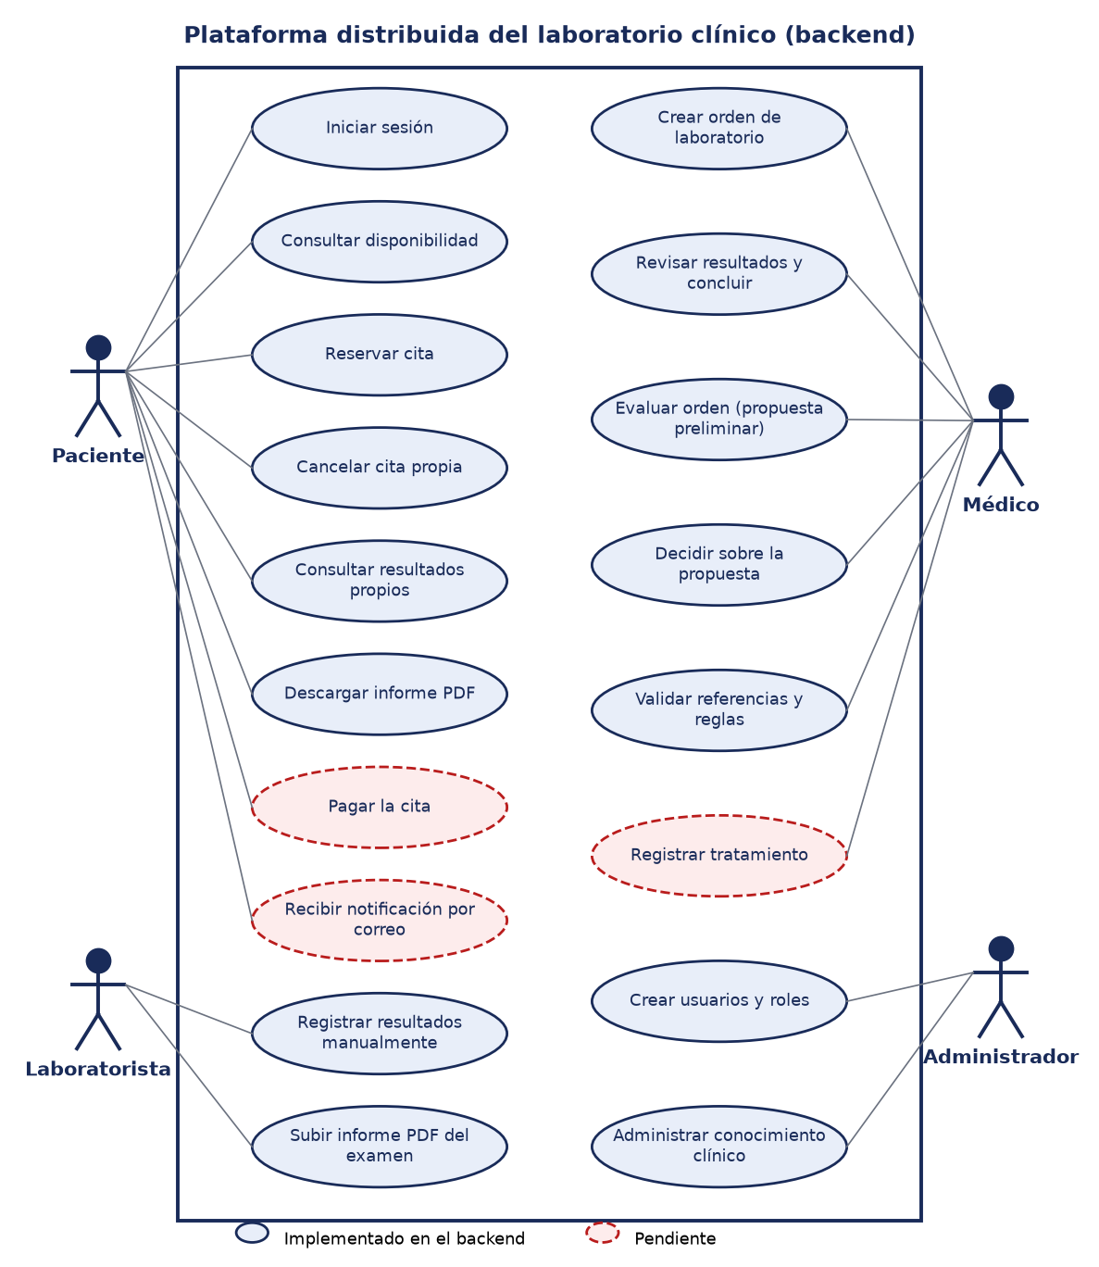
Figura 1. Diagrama de casos de uso del backend (línea continua: implementado; discontinua: pendiente)
Tabla 3. Casos de uso y su estado
ID | Actor | Caso de uso | Operación | Estado
CU-01 | Todos | Iniciar sesión | POST /api/v1/auth/login | Implementado
CU-02 | Todos | Consultar perfil y permisos | GET /api/v1/me | Implementado
CU-03 | Administrador | Crear usuario con roles | POST /api/v1/users | Implementado
CU-04 | Paciente | Consultar disponibilidad | GET /api/v1/availability | Implementado
CU-05 | Paciente | Reservar cita (idempotente) | POST /api/v1/appointments | Implementado
CU-06 | Paciente | Cancelar una cita propia | POST /api/v1/appointments/{id}/cancel | Implementado
CU-07 | Sistema | Expirar reservas vencidas | python -m medicalbooking.workers.expire_holds | Implementado
CU-08 | Médico | Crear orden de laboratorio | POST /api/v1/lab/orders | Implementado
CU-09 | Laboratorista | Registrar resultados | POST /api/v1/lab/orders/{id}/results | Implementado
CU-10 | Laboratorista | Subir informe PDF | POST /api/v1/lab/orders/{id}/documents | Implementado
CU-11 | Paciente, médico | Consultar orden y resultados | GET /api/v1/lab/orders/{id} y /results | Implementado
CU-12 | Paciente, médico | Descargar informe PDF | GET /api/v1/documents/{id}/download | Implementado
CU-13 | Médico | Registrar la revisión médica | POST /api/v1/lab/orders/{id}/review | Implementado
CU-14 | Médico | Evaluar la orden (propuesta preliminar) | POST /api/v1/lab/orders/{id}/evaluate | Implementado
CU-15 | Médico | Consultar la propuesta | GET /api/v1/lab/orders/{id}/proposal | Implementado
CU-16 | Médico | Decidir sobre la propuesta | POST /api/v1/clinical/proposals/{id}/reviews | Implementado
CU-17 | Administrador | Administrar analitos, referencias y reglas | POST /api/v1/knowledge/… | Implementado
CU-18 | Médico | Validar referencias y reglas | POST /api/v1/knowledge/…/validate | Implementado
CU-19 | Según permiso | Consultar conocimiento validado | GET /api/v1/knowledge/… | Implementado
CU-20 | Paciente | Pagar la cita | — | Pendiente
CU-21 | Sistema | Notificar por correo (Brevo) | — | Pendiente
CU-22 | Médico | Registrar el tratamiento | — (existe consultas_medicas.plan_tratamiento) | Pendiente
CU-23 | Sistemas externos | Consumir el servicio SOAP | — | Pendiente
CU-24 | Sistema | Replicar eventos a Supabase y MongoDB | — | Pendiente
CU-25 | Paciente | Listar mis citas y mis órdenes | — (no hay endpoint de listado) | Pendiente

2.3 Descripción de los principales procesos

Proceso 1. Reserva de una cita
- El paciente consulta GET /availability con una ventana de hasta 31 días. Solo se devuelven horarios futuros de agendas y médicos activos.
- Reserva con POST /appointments y la cabecera Idempotency-Key (8 a 100 caracteres).
- En una sola transacción, el backend reclama el horario con un UPDATE condicional (de DISPONIBLE a RESERVADO). Si no cambia exactamente una fila, responde 409.
- Inserta la cita en estado PENDIENTE_PAGO con su expiración, escribe el historial de estados y el evento cita.reservada en el outbox.
- La misma clave con el mismo cuerpo devuelve la cita original (200). La misma clave con otro cuerpo devuelve 409. Una reserva nueva devuelve 201.
- Si no se paga a tiempo, el proceso de expiración pasa la cita a EXPIRADA y libera el horario.

Proceso 2. Orden, resultados y revisión médica
- Un médico con perfil crea la orden para un paciente (estado SOLICITADA). Las pruebas deben estar activas.
- El laboratorista registra los resultados de cada prueba. Cada prueba admite un único registro (409 si se repite). El primer resultado pasa la orden a EN_PROCESO.
- Una prueba se completa cuando se reportó cada analito obligatorio. La orden pasa a COMPLETADA cuando todas sus pruebas están completas.
- Solo el médico que emitió la orden registra la revisión, una sola vez y después de que existan todos los resultados. Los resultados nunca se reescriben.
- El paciente o el médico consultan los resultados. Cada lectura queda auditada en auditoria_accesos.

Proceso 3. Informe PDF
El laboratorista sube el informe como multipart (campo archivo). El backend acepta solo PDF con firma %PDF- y hasta 10 MB, sanea el nombre y guarda el archivo en una carpeta privada con un nombre generado (UUID). Calcula el SHA-256 y lo vuelve a verificar en cada descarga. La base de datos guarda solo la referencia y los metadatos, nunca el binario ni una URL pública.

Proceso 4. Propuesta clínica preliminar
- Cuando la orden está completa, el médico solicita la evaluación. El motor es determinista: no usa modelos de lenguaje ni predictivos.
- Cada resultado se clasifica contra una única referencia validada vigente: BAJO, DENTRO_REFERENCIA, ALTO o NO_EVALUABLE. Los límites son inclusivos. Si falta contexto o hay más de una referencia aplicable, no se inventa una categoría.
- Las reglas declarativas validadas (operadores LT, LE, GT, GE, EQ, FUERA_REFERENCIA y DENTRO_REFERENCIA; lógica TODOS o CUALQUIERA) generan hallazgos con su evidencia. Nunca se ejecuta código almacenado.
- Existe una propuesta por orden. El médico registra una sola decisión (ACEPTAR, CORREGIR o RECHAZAR) y el contenido de la propuesta no se reescribe.

Proceso 5. Administración de usuarios y conocimiento
El administrador crea usuarios con roles (contraseña de al menos 12 caracteres, almacenada solo como hash Argon2id) y mantiene analitos, borradores de referencias y de reglas. Un médico valida los borradores. Una referencia no se valida si se solapa con otra validada del mismo contexto.

2.4 Requerimientos funcionales
Tabla 4. Requerimientos funcionales del backend
ID | Requerimiento | Estado
RF-01 | Autenticar usuarios con correo y contraseña, y emitir un token con vencimiento. | Implementado
RF-02 | Autorizar por rol y por propiedad del recurso, con 401 y 403 consistentes. | Implementado
RF-03 | Consultar la disponibilidad de horarios en una ventana de tiempo. | Implementado
RF-04 | Reservar un horario sin sobreventa y con idempotencia. | Implementado
RF-05 | Cancelar una cita propia y liberar el horario. | Implementado
RF-06 | Liberar automáticamente las reservas no pagadas a tiempo. | Implementado
RF-07 | Crear órdenes de laboratorio y registrar resultados con su estado. | Implementado
RF-08 | Registrar la revisión médica de una orden. | Implementado
RF-09 | Almacenar y descargar el informe PDF de forma privada y verificable. | Implementado
RF-10 | Clasificar resultados con referencias validadas y generar propuestas preliminares revisables. | Implementado
RF-11 | Administrar usuarios, roles, analitos, referencias y reglas. | Implementado
RF-12 | Auditar el acceso a datos clínicos. | Implementado
RF-13 | Registrar y confirmar pagos con una pasarela de pruebas. | Pendiente
RF-14 | Notificar al usuario por correo. | Pendiente
RF-15 | Registrar observaciones y tratamiento del médico tratante. | Pendiente
RF-16 | Generar el reporte PDF desde el sistema (hoy solo se sube y descarga). | Pendiente
RF-17 | Exponer un servicio SOAP con contrato WSDL. | Pendiente
RF-18 | Replicar la información a Supabase y MongoDB Atlas. | Pendiente
RF-19 | Listar las citas y órdenes propias, y publicar el catálogo de servicios, sedes y pruebas para los clientes. | Pendiente

2.5 Requerimientos no funcionales
Tabla 5. Requerimientos no funcionales y cómo se cumplen
Atributo | Requerimiento | Mecanismo en el backend
Concurrencia | Evitar inconsistencias con operaciones simultáneas. | La base de datos decide: UPDATE condicional, índices únicos filtrados y bloqueos de fila. No hay bloqueos en memoria.
Disponibilidad | Continuar si una instancia falla. | Réplicas sin estado, Nginx con reintentos, sonda /health/live que no depende de la base de datos.
Integridad | Impedir datos inválidos. | PK, FK, CHECK y índices únicos en el esquema; versiones inmutables con claves compuestas.
Confidencialidad | Proteger los datos clínicos. | Autorización por recurso, auditoría, archivos privados con hash y errores sin datos sensibles.
Seguridad de credenciales | No almacenar contraseñas en claro. | Argon2id; clave JWT de al menos 32 caracteres y obligatoria en producción.
Trazabilidad | Reconstruir qué pasó. | X-Correlation-ID en cada respuesta, historial de estados, auditoría y eventos outbox.
Interoperabilidad | Contratos claros. | JSON, errores application/problem+json y OpenAPI 3.1 con Scalar. SOAP pendiente.
Portabilidad | Mismo código en local y en la nube. | Contenedor Docker y configuración por variables de entorno.
Mantenibilidad | Cambiar sin romper. | Arquitectura hexagonal, Ruff, pruebas por capa y migraciones revisadas.
Observabilidad | Ver qué réplica atiende. | Cabecera X-Replica-Id y sondas de salud.
Privacidad | Datos de prueba. | Solo datos sintéticos; el script de semillas se niega a correr en producción.

2.6 Análisis de riesgos
Tabla 6. Riesgos y mitigaciones
Riesgo | Descripción | Mitigación implementada | Estado
Concurrencia | Dos pacientes reservan el mismo horario. | UPDATE condicional más índice único filtrado UX_citas_horario_activa; una prueba lanza 20 reservas en paralelo. | Implementado
Disponibilidad | Cae una réplica, una VM o la base de datos. | Cuatro réplicas, Nginx, sonda de vida independiente de la base. La contingencia con Supabase no existe aún. | Parcial
Integridad | Datos fuera de dominio o duplicados. | CHECK de dominios, claves foráneas, índices únicos filtrados y versiones inmutables. | Implementado
Confidencialidad | Acceso indebido a datos clínicos. | JWT, roles, propiedad del recurso, accesos contextuales, auditoría y límite de tasa en el inicio de sesión. | Implementado
Replicación | Réplicas inconsistentes o eventos perdidos. | El outbox se escribe en la misma transacción que el cambio. Falta el proceso que entrega y comprueba la consistencia. | Pendiente
Archivos | Los PDF se guardan en disco local de cada VM. | Almacenamiento privado con hash. Una descarga enrutada a otra VM no encontraría el archivo; se requiere almacenamiento compartido. | Pendiente

3. Fase II. Diseño y creación de la base de datos

3.1 Decisiones de diseño
- Motor: SQL Server en local y Azure SQL como destino. Las mismas migraciones sirven a ambos entornos y create_all() no se usa nunca.
- Migraciones: Alembic ejecuta scripts T-SQL revisados a mano en migrations/sql/. El esquema base se generó del modelo DBML y se corrigió después (ver 3.4).
- Identificadores y tiempo: claves uniqueidentifier, fechas datetime2 en UTC y dinero decimal(18, 2). La zona horaria de cada sede se guarda en sedes.zona_horaria (por defecto America/Guayaquil).
- Concurrencia optimista: las tablas que cambian de estado tienen una columna rowversion (version_fila).
- Esquema único: todo vive en dbo durante el MVP, con diez áreas lógicas que se describen más abajo.
- Adiciones al modelo original: la tabla credenciales_usuario (hashes de contraseña y contador de intentos fallidos) mantiene usuarios independiente del proveedor de identidad.
El esquema final tiene 51 tablas, 421 columnas, 76 claves foráneas, 30 índices y 68 restricciones CHECK.
Tabla 7. Áreas lógicas del esquema
Área | Nombre | Tablas
1 | Identidad y personal | usuarios, roles, usuarios_roles, pacientes, especialidades, medicos, medicos_especialidades, sedes, consultorios, credenciales_usuario
2 | Servicios y disponibilidad | servicios_medicos, agendas, horarios_disponibles, citas, historial_estados_cita
3 | Consultas y laboratorio | consultas_medicas, tipos_prueba_laboratorio, ordenes_laboratorio, ordenes_laboratorio_detalle, resultados_laboratorio, documentos_clinicos, revisiones_laboratorio
4 | Facturación y pagos | facturas, facturas_detalle, pagos, reembolsos, stripe_eventos
5 | Outbox y sincronización | eventos_outbox, destinos_sincronizacion, entregas_eventos, sincronizacion_inbox
6 | Auditoría clínica | auditoria_accesos
7 | Notificaciones (agnósticas del proveedor) | notificaciones, notificacion_intentos, notificacion_eventos
8 | Autorización y auditoría de seguridad | permisos, roles_permisos, accesos_paciente, eventos_seguridad
9 | Conocimiento médico (solo Azure SQL) | conocimiento_fuentes, conocimiento_analitos, conocimiento_pruebas_analitos, conocimiento_referencias, conocimiento_contenidos, conocimiento_reglas, conocimiento_reglas_criterios, conocimiento_reglas_fuentes
10 | Propuestas clínicas y revisión humana | propuestas_clinicas, propuestas_hallazgos, propuestas_hallazgos_evidencias, propuestas_revisiones

3.2 Modelo entidad-relación
Las páginas siguientes muestran el modelo entidad-relación por áreas. Cada caja lista la clave primaria (PK) y las claves foráneas (FK) de la tabla; el detalle de todas las columnas está en el diccionario de datos del Anexo A. Las cajas de borde discontinuo pertenecen a otra área y se incluyen solo para mostrar la relación.
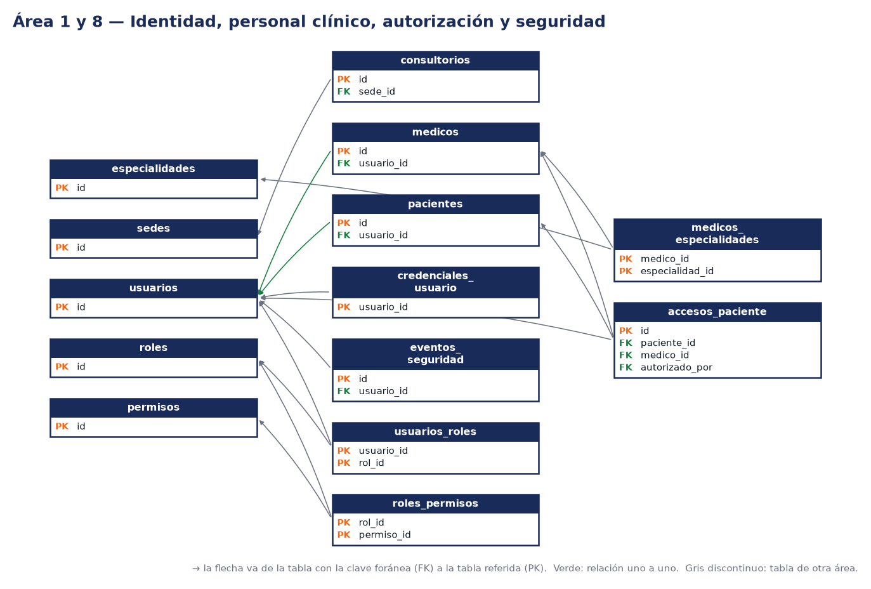
Figura 2. Modelo entidad-relación de identidad, personal clínico, autorización y seguridad (áreas 1 y 8)

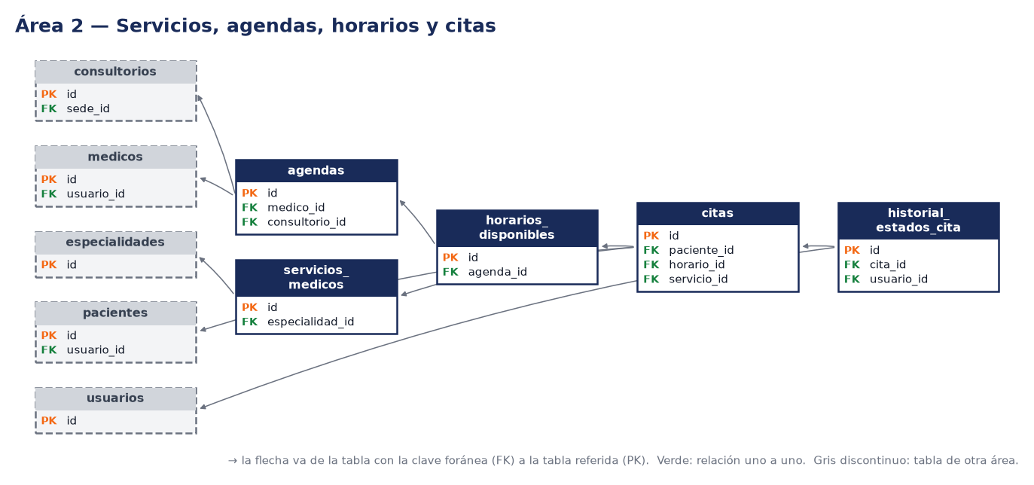
Figura 3. Modelo entidad-relación de servicios, agendas, horarios y citas (área 2)

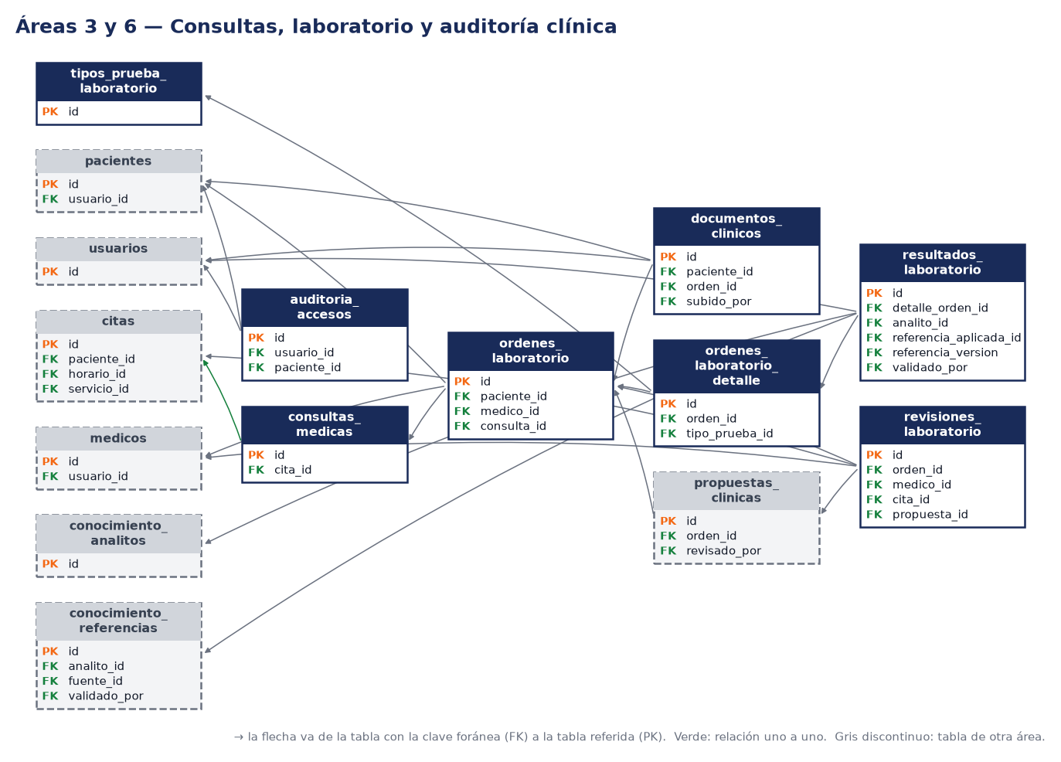
Figura 4. Modelo entidad-relación de consultas, laboratorio y auditoría clínica (áreas 3 y 6)

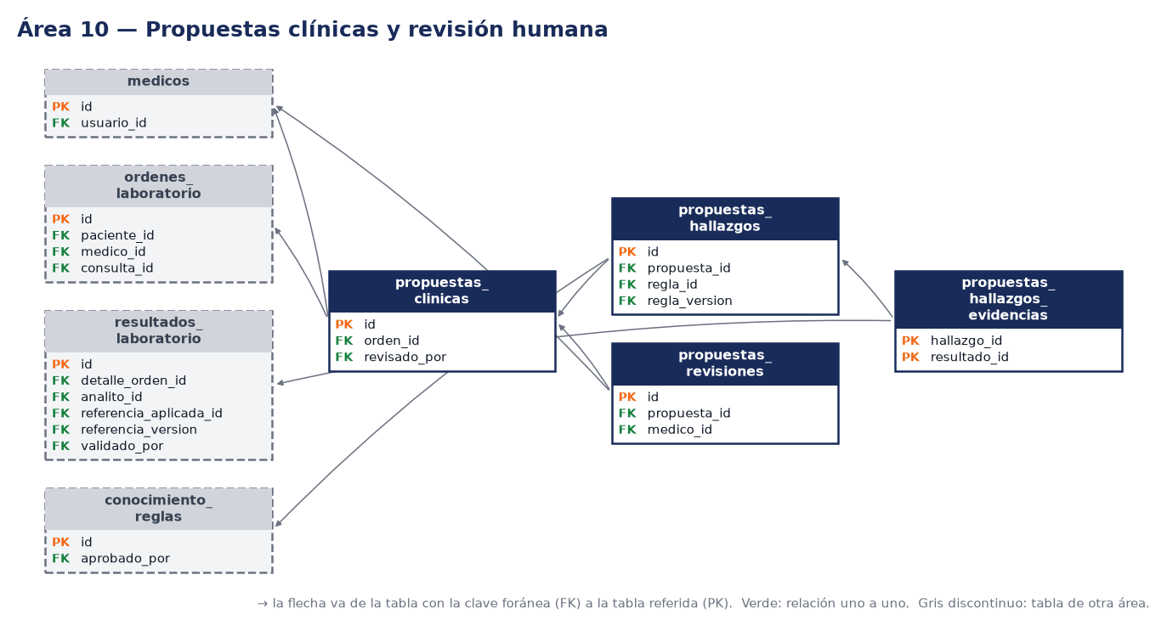
Figura 5. Modelo entidad-relación de propuestas clínicas y revisión humana (área 10)

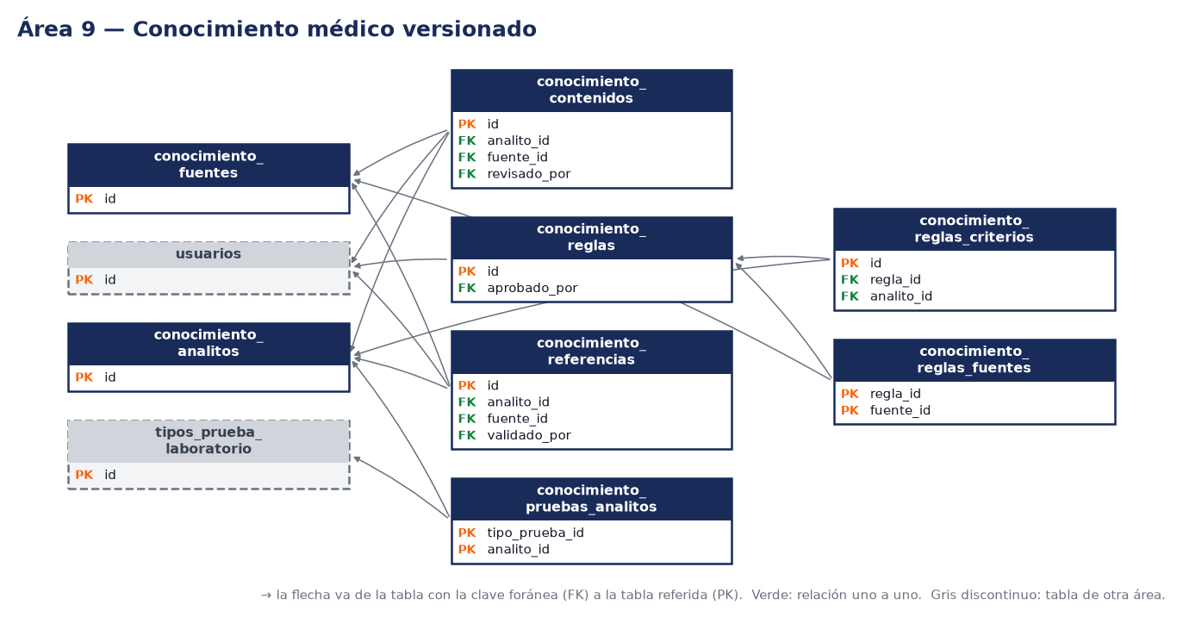
Figura 6. Modelo entidad-relación del conocimiento médico versionado (área 9)

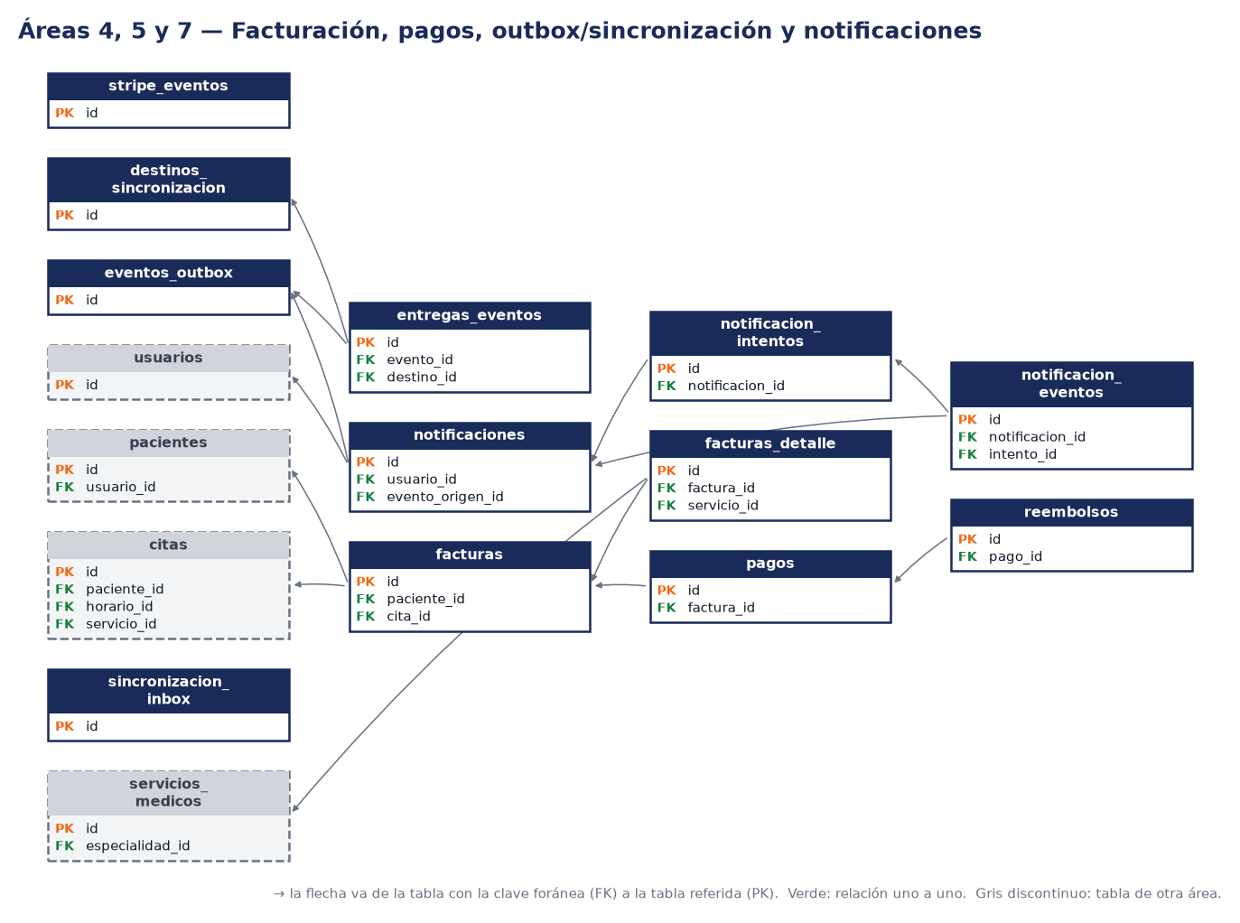
Figura 7. Modelo entidad-relación de facturación, pagos, outbox, sincronización y notificaciones (áreas 4, 5 y 7)

3.3 Normalización y justificación
El modelo se llevó a tercera forma normal con desnormalizaciones deliberadas y documentadas. Las decisiones principales son:
- Catálogos separados (roles, especialidades, tipos_prueba_laboratorio, servicios_medicos, sedes): evitan repetir texto y permiten cambiar un nombre en un solo lugar.
- Relaciones muchos a muchos con tablas asociativas (usuarios_roles, medicos_especialidades, roles_permisos, conocimiento_pruebas_analitos, conocimiento_reglas_fuentes).
- Cabecera y detalle (facturas y facturas_detalle, ordenes_laboratorio y ordenes_laboratorio_detalle): una orden agrupa varias pruebas sin columnas repetidas.
- Historial separado (historial_estados_cita, propuestas_revisiones): el estado actual vive en la fila principal y los cambios quedan en tablas de solo inserción.
- Desnormalización deliberada (instantáneas): resultados_laboratorio guarda el nombre del analito, la unidad, los límites y la versión de la referencia aplicada. Así una interpretación histórica no cambia si después se actualiza el catálogo. eventos_outbox.payload guarda el evento como JSON para replicarlo sin volver a consultar.

3.4 Claves, restricciones de integridad e índices
Todas las tablas tienen clave primaria. Las 76 claves foráneas garantizan que no existan referencias huérfanas y los 68 CHECK acotan los dominios de estado, las fechas y los importes. Los puntos más importantes son:
- Una cita activa por horario: el índice único filtrado UX_citas_horario_activa sobre citas(horario_id) donde el estado es PENDIENTE_PAGO o CONFIRMADA. Es la segunda defensa contra la sobreventa; la primera es el UPDATE condicional.
- Idempotencia: clave_idempotencia es única en citas y en pagos.
- Únicos sobre columnas anulables: en SQL Server un UNIQUE simple admite un solo NULL. Una prueba de integración lo detectó y se reemplazó por índices únicos filtrados (WHERE columna IS NOT NULL) en las columnas opcionales.
- Versiones inmutables del conocimiento: claves foráneas compuestas (id, version) impiden que una propuesta apunte a una regla o referencia que cambie después.
- Una propuesta por orden: el índice UX_propuestas_orden (migración 0006).
Tabla 8. Ejemplos de restricciones CHECK (extraídas de las migraciones)
Restricción | Tabla | Regla
CK_citas_estado | citas | [estado] IN ('PENDIENTE_PAGO', 'CONFIRMADA', 'COMPLETADA', 'CANCELADA', 'EXPIRADA', 'NO_ASISTIO')
CK_horarios_rango | horarios_disponibles | [fin_utc] > [inicio_utc]
CK_servicios_precio | servicios_medicos | [precio_base] >= 0
CK_agendas_fechas | agendas | [fecha_fin] IS NULL OR [fecha_fin] >= [fecha_inicio]
CK_resultados_interpretacion | resultados_laboratorio | [interpretacion] IS NULL OR [interpretacion] IN ('BAJO', 'DENTRO_REFERENCIA', 'ALTO', 'NO_EVALUABLE')
CK_resultados_referencia_version | resultados_laboratorio | ([referencia_aplicada_id] IS NULL AND [referencia_version] IS NULL) OR ([referencia_aplicada_id] IS NOT NULL AND [referencia_version] IS NOT NULL)
CK_documentos_tamano | documentos_clinicos | [tamano_bytes] IS NULL OR [tamano_bytes] >= 0
CK_accesos_expira | accesos_paciente | [expira_en] IS NULL OR [expira_en] > [otorgado_en]

La lista completa de índices está en el Anexo B y las restricciones de cada tabla, en el diccionario de datos (Anexo A).

3.5 Operaciones críticas y transacciones
El enunciado pide procedimientos almacenados o transacciones para las operaciones críticas. El backend usa transacciones explícitas en el adaptador SQL de cada módulo (no procedimientos almacenados), de modo que las reglas de negocio quedan en los casos de uso y se pueden probar sin base de datos.
Tabla 9. Operaciones críticas y su protección
Operación | Qué garantiza | Mecanismo
Reservar una cita | Un solo ganador por horario y un solo recurso por clave. | Transacción única: UPDATE condicional del horario, INSERT de la cita, historial y evento outbox. Un conflicto de índice devuelve 409 y revierte todo.
Cancelar una cita | Libera el horario una sola vez. | Bloqueo de la fila de la cita (UPDLOCK), cambio de estado y escritura del historial y del evento cita.cancelada en la misma transacción.
Expirar reservas | Seguro con varios procesos y con cancelaciones simultáneas. | Lotes con UPDLOCK y READPAST; cada cita se procesa en su propia transacción.
Registrar resultados | Una vez por prueba; estado de la orden coherente. | Cada cambio de estado bloquea primero la fila de la orden (UPDLOCK); con solicitudes paralelas gana una sola.
Revisión médica | Una sola revisión por orden. | Bloqueo de la fila de la orden; el segundo intento devuelve 409.
Evaluar y decidir una propuesta | Una propuesta por orden y una decisión por propuesta. | Bloqueo de la orden más índice único UX_propuestas_orden.
Validar una referencia | Sin solapamientos validados. | Bloqueo de la fila del analito (UPDLOCK); 409 si se solapa con una referencia validada.

Ejemplo: la reserva. Este es el núcleo de la transacción de SqlSchedulingStore (resumido):
BEGIN TRANSACTION;
UPDATE horarios_disponibles SET estado = 'RESERVADO'
WHERE id = @horario AND estado = 'DISPONIBLE' AND inicio_utc > @ahora;
-- si no cambia exactamente una fila: ROLLBACK y respuesta 409
INSERT INTO citas (id, paciente_id, horario_id, servicio_id, estado, motivo,
reservada_en, expiracion_reserva, clave_idempotencia)
VALUES (@id, @paciente, @horario, @servicio, 'PENDIENTE_PAGO', @motivo,
@ahora, @expira, @clave);
INSERT INTO historial_estados_cita (...) VALUES (...); -- estado nuevo: PENDIENTE_PAGO
INSERT INTO eventos_outbox (...) VALUES (...); -- tipo_evento: cita.reservada
COMMIT;

3.6 Scripts de creación y datos de prueba
Tabla 10. Migraciones del esquema
Script | Contenido
0001_initial_schema.sql | Esquema base de 50 tablas con claves, CHECK e índices. Generado del modelo DBML y corregido a mano.
0002_seed_reference_data.sql | Cuatro roles y los destinos de sincronización SUPABASE y MONGODB.
0003_identity_permissions.sql | Tabla credenciales_usuario, 11 permisos y 11 asignaciones a roles.
0004_login_lockout.sql | Columna intentos_fallidos y su CHECK (bloqueo por fuerza bruta).
0005_lab_test_catalog.sql | Tres tipos de prueba sintéticos: HEMO-SINT, GLUC-SINT y LIPI-SINT.
0006_clinical_knowledge_seed.sql | Tres permisos de conocimiento, una fuente, analitos, referencias y reglas sintéticas, y el índice único de propuestas.

Todos los scripts son idempotentes (MERGE o IF NOT EXISTS): se pueden ejecutar varias veces sin duplicar ni sobrescribir datos. El script scripts/seed_synthetic.py crea cuentas ficticias con dominio .test, rota las contraseñas sintéticas desde la variable SEED_PASSWORD y se niega a ejecutarse en producción.

3.7 Consultas SQL que evidencian el funcionamiento
Las consultas siguientes usan el esquema real (sus tablas y columnas se validaron contra las migraciones al generar este informe). Sirven para demostrar el funcionamiento tras ejecutar las migraciones y los datos de prueba.

Q1. Horarios disponibles de los próximos siete días
Es la consulta que respalda GET /api/v1/availability (el código agrega el filtro de médico opcional).
SELECT h.id, a.medico_id, h.inicio_utc, h.fin_utc
FROM horarios_disponibles h
JOIN agendas a ON a.id = h.agenda_id
JOIN medicos m ON m.id = a.medico_id
WHERE h.estado = 'DISPONIBLE' AND a.activa = 1 AND m.activo = 1
AND h.inicio_utc >= SYSUTCDATETIME()
AND h.inicio_utc < DATEADD(day, 7, SYSUTCDATETIME())
ORDER BY h.inicio_utc;

Q2. Citas activas de un paciente
Muestra las citas que retienen un horario (PENDIENTE_PAGO o CONFIRMADA) con su servicio y su expiración.
SELECT c.id, c.estado, s.nombre AS servicio, h.inicio_utc, c.expiracion_reserva
FROM citas c
JOIN servicios_medicos s ON s.id = c.servicio_id
JOIN horarios_disponibles h ON h.id = c.horario_id
WHERE c.paciente_id = @paciente_id
AND c.estado IN ('PENDIENTE_PAGO', 'CONFIRMADA')
ORDER BY h.inicio_utc;

Q3. Verificación de que no hay sobreventa
Debe devolver cero filas. Es la comprobación de integridad que evidencia el control de concurrencia.
SELECT horario_id, COUNT(*) AS citas_activas
FROM citas
WHERE estado IN ('PENDIENTE_PAGO', 'CONFIRMADA')
GROUP BY horario_id
HAVING COUNT(*) > 1;

Q4. Resultados de una orden con su clasificación
Une la orden, sus pruebas y los resultados con la referencia aplicada y la interpretación.
SELECT t.nombre AS prueba, r.nombre_analito, r.valor_numerico, r.unidad,
r.referencia_min, r.referencia_max, r.interpretacion, r.validado_en
FROM ordenes_laboratorio_detalle d
JOIN tipos_prueba_laboratorio t ON t.id = d.tipo_prueba_id
JOIN resultados_laboratorio r ON r.detalle_orden_id = d.id
WHERE d.orden_id = @orden_id
ORDER BY t.nombre, r.nombre_analito;

Q5. Auditoría de accesos a los datos de un paciente
Lista quién accedió, a qué entidad y con qué resultado, con el identificador de correlación.
SELECT a.fecha_evento, a.accion, a.entidad, a.resultado, a.correlation_id
FROM auditoria_accesos a
WHERE a.paciente_id = @paciente_id
ORDER BY a.fecha_evento DESC;

Q6. Eventos generados para la replicación
Cuenta los eventos que el backend deja en el outbox por tipo. Es la entrada del futuro proceso de sincronización.
SELECT tipo_evento, COUNT(*) AS total, MIN(creado_en) AS primero, MAX(creado_en) AS ultimo
FROM eventos_outbox
GROUP BY tipo_evento
ORDER BY total DESC;

3.8 Evidencias de ejecución en Azure SQL
Estado: pendiente. El esquema se aplicó y se probó en SQL Server local mediante las pruebas de integración (incluye 8 pruebas de restricciones del esquema). Aún no hay evidencia de ejecución en Azure SQL. Para generarla:
- Crear la base en Azure SQL y configurar SQLSERVER_* con SQLSERVER_TRUST_SERVER_CERTIFICATE=no.
- Ejecutar uv run alembic upgrade head y capturar la salida y la lista de tablas.
- Sembrar los datos con scripts/seed_synthetic.py y ejecutar las consultas Q1 a Q6.
- Guardar capturas y resultados en la carpeta de evidencias del informe final.

4. Fase III. Replicación y disponibilidad de la información
Estado: el modelo de datos está listo; el proceso de replicación no existe. Esta fase es la de mayor peso en la rúbrica (2,0 puntos) y hoy no tiene evidencia de ejecución.

4.1 Estrategia de almacenamiento
Tabla 11. Las tres tecnologías de almacenamiento del enunciado
Almacenamiento | Rol | Estado
Azure SQL Database | Base principal transaccional. El backend ya escribe y lee en ella. | Parcial
Supabase | Contingencia de solo lectura para consultar resultados si Azure SQL no está disponible. | Pendiente
MongoDB Atlas | Copias documentales, eventos, auditoría y trazabilidad. | Pendiente

4.2 Lo que ya existe: el patrón outbox
Cada cambio importante escribe un evento en eventos_outbox dentro de la misma transacción que el cambio. Así nunca se pierde un evento ni se publica uno de un cambio revertido.
- eventos_outbox: tipo y versión del evento, agregado, carga JSON y correlation_id.
- destinos_sincronizacion: sembrada con SUPABASE y MONGODB (migración 0002).
- entregas_eventos: una fila por evento y destino, con estado (PENDIENTE, ENTREGADO, ERROR_TEMPORAL, ERROR_PERMANENTE), intentos y próximo intento.
- sincronizacion_inbox: eventos recibidos de sistemas externos, para deduplicar.
Eventos que el backend genera hoy: cita.reservada, cita.cancelada, cita.expirada, orden_laboratorio.creada, resultado_laboratorio.registrado, revision_laboratorio.registrada, propuesta.creada y propuesta.revisada.

4.3 Alternativas de sincronización analizadas
Tabla 12. Comparación de alternativas para replicar desde Azure SQL
Alternativa | Ventajas | Inconvenientes
Outbox más proceso de entrega (elegida por el esquema) | Atómica con el cambio, sin acoplar la API a los destinos, reintentos y trazabilidad por destino. | Hay que construir y operar el proceso de entrega.
Escritura doble desde la API | Simple de escribir. | Si falla un destino la API queda inconsistente; se descarta.
Captura de cambios (CDC o Change Tracking) | No toca el código de la API. | Entrega filas, no eventos de negocio; requiere transformar y depende del nivel de servicio.
Copia programada (por ejemplo Azure Data Factory) | Rápida de configurar. | Latencia alta y sin garantía de orden; no sirve para contingencia casi en tiempo real.

4.4 Lo que falta
- Proceso de entrega que lea entregas_eventos, transforme cada evento (relacional a PostgreSQL y a documento) y marque el resultado.
- Sincronización incremental hacia Supabase y réplica a MongoDB Atlas, idempotentes por identificador de evento.
- Comprobación de consistencia entre origen y destinos.
- Modo de contingencia: cuando /health/ready falla, las consultas definidas se sirven desde Supabase en solo lectura.
- Simulacro de caída de Azure SQL y documentación del comportamiento y la recuperación, con registros reales de ejecución.
El conocimiento clínico (área 9) queda fuera de la réplica: el diseño lo marca como exclusivo de Azure SQL.

5. Fase V. APIs y arquitectura distribuida

5.1 Arquitectura lógica
El backend es un monolito modular con arquitectura hexagonal. Cada módulo (identity, scheduling, laboratory, clinical) tiene cuatro capas y las dependencias apuntan hacia el dominio: la presentación llama a la aplicación, la aplicación usa puertos y la infraestructura implementa esos puertos.
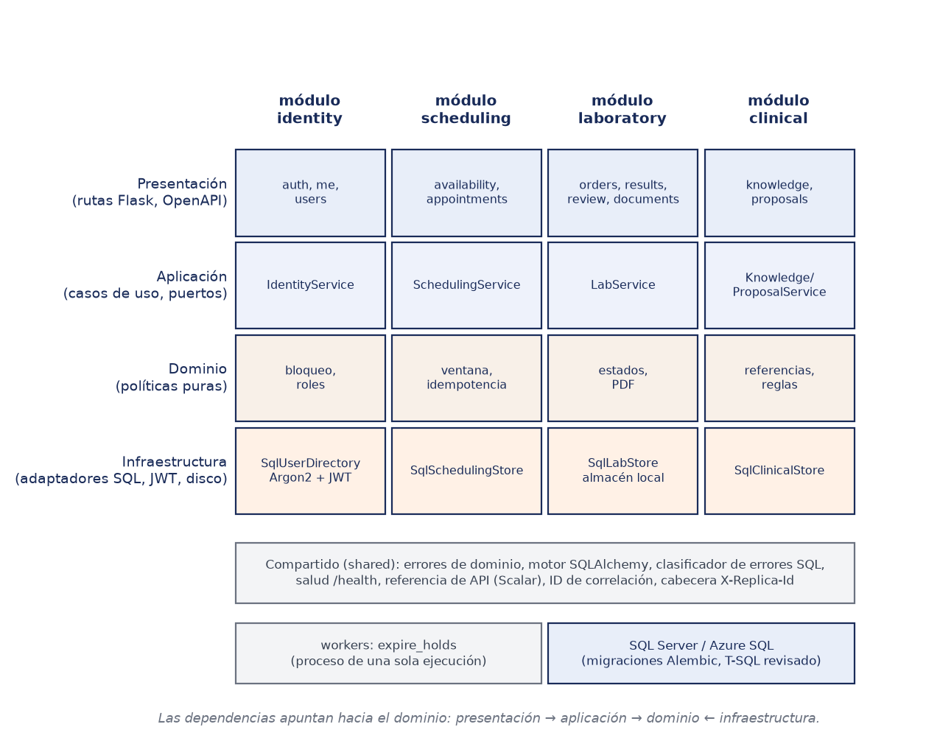
Figura 8. Arquitectura lógica: módulos por capas, componentes compartidos y base de datos
- Presentación: rutas Flask y contrato OpenAPI. Validan la entrada con modelos Pydantic que rechazan campos desconocidos y nunca devuelven valores sensibles en los errores.
- Aplicación: casos de uso y puertos. Aquí viven las reglas de negocio; por eso se prueban con almacenes en memoria.
- Dominio: políticas puras sin dependencias (ventanas de tiempo, estados, clasificación de referencias).
- Infraestructura: adaptadores SQL con consultas parametrizadas, Argon2id, JWT y almacenamiento de archivos.
- Raíz de composición: create_app construye los adaptadores y los inyecta en los casos de uso. El reloj se inyecta para que las reglas de tiempo sean comprobables.

5.2 Convenciones de la API
Tabla 13. Convenciones comunes a todos los endpoints
Tema | Regla
Autenticación | Authorization: Bearer <token> en todo salvo el inicio de sesión y las sondas de salud. Token HS256 con vigencia de 15 minutos por defecto.
Errores | application/problem+json con type, title, status, detail y correlation_id. Códigos usados: 401, 403, 404, 409, 422 y 503.
Correlación | Cada respuesta incluye X-Correlation-ID. Si el cliente envía un UUID válido se conserva; si no, se genera.
Réplica | Cada respuesta incluye X-Replica-Id con la instancia que atendió la solicitud.
Idempotencia | POST /appointments exige Idempotency-Key. El mismo cuerpo repite la respuesta original.
Tamaño | Cuerpo máximo de 12 MB en la aplicación y 10 MB en Nginx; PDF de hasta 10 MB.
Límites de tasa | En Nginx, por cliente: 5 intentos de inicio de sesión por minuto y 20 solicitudes por segundo (ráfaga de 40), con respuesta 429 y Retry-After: 60.
Documentación | OpenAPI 3.1 en GET /api/v1/openapi.json y referencia Scalar en GET /api/docs. En producción se apagan salvo que se active API_DOCS_ENABLED.

5.3 Catálogo de endpoints REST
Tabla 14. Endpoints del backend (todos bajo /api/v1, salvo las sondas)
Operación | Propósito | Reglas y permisos
POST /auth/login | Iniciar sesión | Misma respuesta para correo desconocido, contraseña errónea y cuenta bloqueada. Cinco fallos seguidos bloquean 15 minutos.
GET /me | Usuario actual, roles y permisos | Requiere token.
POST /users | Crear usuario | usuarios.administrar. Los médicos aún no se pueden crear por la API.
GET /patients/{id} | Perfil mínimo de un paciente | Propio, con acceso contextual o administrador; un paciente inexistente y uno ajeno devuelven 403. No figura en OpenAPI.
GET /availability | Horarios libres | Parámetros desde, hasta y medico_id. Ventana de hasta 31 días; nunca horarios pasados.
POST /appointments | Reservar un horario | Idempotency-Key. 201 nueva, 200 repetida, 409 conflicto.
POST /appointments/{id}/cancel | Cancelar una cita propia | Una cita inexistente y una ajena devuelven ambas 403.
POST /lab/orders | Crear una orden | ordenes.crear y perfil de médico. Pruebas activas.
GET /lab/orders/{id} | Leer una orden | Solo el paciente o el médico que la emitió.
POST /lab/orders/{id}/results | Registrar resultados de una prueba | resultados.registrar. Una vez por prueba (409).
GET /lab/orders/{id}/results | Leer resultados | Paciente o médico emisor; cada lectura se audita.
POST /lab/orders/{id}/review | Revisión médica con conclusión | Solo el médico emisor, una vez, con todos los resultados.
POST /lab/orders/{id}/documents | Subir el informe PDF | resultados.registrar. Solo PDF, hasta 10 MB, almacenamiento privado.
GET /documents/{id}/download | Descargar el PDF | Paciente o médico emisor; se verifica el hash antes de enviar.
GET /knowledge/analytes | Listar analitos activos | conocimiento.leer.
POST /knowledge/analytes | Crear un analito | conocimiento.administrar.
GET /knowledge/analytes/{id}/references | Referencias validadas vigentes en una fecha | Los borradores nunca se listan.
POST /knowledge/analytes/{id}/references | Crear un borrador de referencia | conocimiento.administrar. No es visible hasta validarse.
POST /knowledge/references/{id}/validate | Validar una referencia | conocimiento.validar. 409 si se solapa.
POST /knowledge/rules | Crear un borrador de regla | conocimiento.administrar. Los criterios numéricos exigen unidad.
POST /knowledge/rules/{id}/validate | Validar una regla | conocimiento.validar. Solo las validadas se ejecutan.
POST /lab/orders/{id}/evaluate | Propuesta preliminar | Determinista. Una propuesta por orden. Nunca es un diagnóstico.
GET /lab/orders/{id}/proposal | Leer la propuesta | Solo el médico emisor; los rechazos se auditan.
POST /clinical/proposals/{id}/reviews | Decisión médica | ACEPTAR, CORREGIR (con conclusión) o RECHAZAR (con motivo).
GET /health/live · GET /health/ready | Sondas de salud | La primera no usa la base de datos; la segunda responde 503 si la base no responde.

5.4 Despliegue distribuido: cuatro réplicas en dos máquinas virtuales
La topología cumple lo que pide el enunciado: cuatro réplicas Flask idénticas, dos por máquina virtual de Azure, con Nginx delante de cada par y un Azure Load Balancer que reparte entre las dos VM. Una sola imagen sirve a las cuatro réplicas y al trabajo de migración.
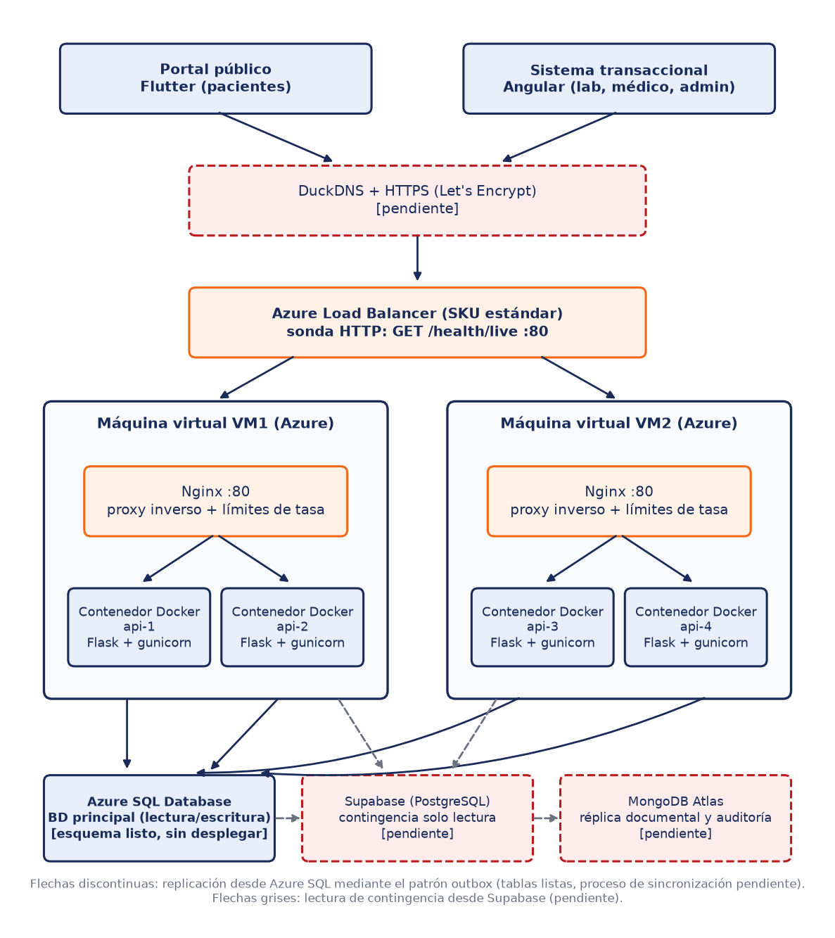
Figura 9. Arquitectura distribuida objetivo (en rojo, los componentes pendientes)
Tabla 15. Archivos de despliegue
Elemento | Archivo | Función
Imagen | Dockerfile | Python 3.12 slim, controlador ODBC 18, dependencias bloqueadas con uv, usuario sin privilegios, puerto 8000 y comprobación de salud.
VM1 | deploy/vm1/compose.yaml | Réplicas api-1 y api-2, Nginx y el servicio de migración.
VM2 | deploy/vm2/compose.yaml | Réplicas api-3 y api-4, Nginx y el servicio de migración.
Nginx por VM | deploy/nginx/vm.conf | Balancea las dos réplicas locales y limita la tasa de solicitudes.
Simulación local | compose.yaml y deploy/nginx/local.conf | Cuatro réplicas y un balanceador en un solo equipo (puerto 18080).

Decisiones de diseño
- Sonda sobre /health/live: no depende de la base. Si usara /health/ready, una caída de la base sacaría a las cuatro réplicas a la vez y la contingencia con Supabase no tendría punto de entrada.
- Migraciones fuera de las réplicas: un servicio aparte (perfil migrate) se ejecuta una vez por versión desde VM1.
- Sin reenvío de POST: Nginx no reintenta una solicitud que ya llegó a una réplica, así una espera agotada no duplica una reserva. Las claves de idempotencia protegen además la operación.
- Límites de tasa en el borde: viven en Nginx porque las réplicas no comparten memoria. Cada balanceador lleva sus propios contadores, así que con dos VM el límite efectivo es por VM.
- Mínimo privilegio en contenedores: sistema de archivos de solo lectura, /tmp en memoria, sin capacidades, no-new-privileges y usuario no administrador.
- Identidad de réplica: REPLICA_ID se devuelve en X-Replica-Id, lo que permite demostrar el reparto de carga.
- Secretos: cada VM tiene su propio .env fuera del control de versiones; los archivos Compose solo piden MEDICALBOOKING_IMAGE.

5.5 Verificación realizada
Según docs/deployment.md, en una prueba local con cuatro réplicas las 12 solicitudes se repartieron por igual (3 por réplica). Con replica-2 detenida, 20 de 20 solicitudes devolvieron 200, y /health/ready respondió 200 con la base disponible a través del balanceador. Esta revisión no volvió a ejecutar esa prueba. Las pruebas unitarias sí validan la configuración de Nginx, el Dockerfile y la cabecera de réplica.

5.6 Detección de disponibilidad de la base de datos
GET /health/live confirma que el proceso responde. GET /health/ready abre una conexión a la base y devuelve 200 con database: up o 503 con database: down, sin exponer detalles de conexión. Esta señal es la base del modo de contingencia; la consulta a Supabase todavía no existe.

6. Fase VI. Control de concurrencia
El sistema no usa bloqueos en memoria: con cuatro réplicas serían inútiles. La consistencia la decide la base de datos con operaciones atómicas, restricciones y bloqueos de fila.
Tabla 16. Mecanismos de control de concurrencia y prueba que los respalda
Escenario crítico | Mecanismo | Prueba
Dos o más pacientes reservan el mismo horario | UPDATE condicional más índice único filtrado UX_citas_horario_activa | 20 reservas en paralelo: un 201, 19 respuestas 409 y sin filas residuales de los perdedores.
Reintentar con la misma clave | clave_idempotencia única y comparación del cuerpo | Misma clave y cuerpo: la respuesta original; otro cuerpo: 409.
Interbloqueos (deadlocks) | Clasificación de errores SQL y un reintento | 11 pruebas unitarias de clasificación.
Expiración con varios procesos y con cancelaciones o reservas simultáneas | UPDLOCK, READPAST y cambio condicional por estado esperado | Cuatro barridos concurrentes y una consulta con una fila bloqueada.
Resultados simultáneos de la misma prueba | Bloqueo de la orden y una vez por prueba (409) | 8 solicitudes en paralelo: gana una.
Revisiones médicas simultáneas | Bloqueo de la orden y una revisión por orden (409) | 6 solicitudes en paralelo: una revisión.
Evaluación y decisión de propuestas en paralelo | Bloqueo de la orden e índice único de propuestas | La evaluación y la revisión paralelas dejan una sola.
Validación de referencias solapadas | Bloqueo del analito | La validación paralela deja una.

Pendiente: comparación con y sin protección
El enunciado pide pruebas que comparen el comportamiento con y sin los mecanismos de protección. Existen las pruebas con protección; falta la variante sin ella. Una forma sencilla de obtenerla es ejecutar la misma prueba de 20 reservas en paralelo contra una copia de la base sin el índice único filtrado y con una reserva que lea y luego escriba, y registrar cuántas citas activas quedan por horario (la consulta Q3 de la sección 3.7).

7. Fase VII. Servicios SOA, REST y SOAP
Los servicios lógicos viven como módulos del mismo monolito y se publican en las cuatro réplicas. El enunciado lo permite siempre que se mantenga una separación clara de responsabilidades y contratos; aquí cada módulo tiene su propia capa de presentación, su propio contrato OpenAPI y su propio almacén.
Tabla 17. Servicios lógicos del enunciado
Servicio | Estado | Implementación
Citas | Implementado | Módulo scheduling: disponibilidad, reserva idempotente, cancelación y expiración.
Pagos | Pendiente | Hay tablas (facturas, facturas_detalle, pagos, reembolsos, stripe_eventos), pero no endpoints.
Exámenes y resultados | Implementado | Módulos laboratory y clinical: órdenes, resultados, revisión, PDF, conocimiento y propuestas.
Tratamientos | Pendiente | Solo existe la columna consultas_medicas.plan_tratamiento; no hay servicio.
Notificaciones | Pendiente | Hay tablas (notificaciones, notificacion_intentos, notificacion_eventos), pero no hay envío.
SOAP | Pendiente | No hay servicio, contrato WSDL ni cliente independiente.

Los servicios REST usan JSON y el contrato está en docs/api/openapi.json (23 operaciones y 28 esquemas). Este archivo se genera desde los mismos modelos Pydantic que validan las solicitudes, de modo que no se desfasa de la implementación. Para SOAP hace falta un servicio XML con WSDL y una demostración desde un cliente independiente.

8. Fase VIII. Integración de servicios externos
Estado: pendiente. El esquema se preparó para ambos servicios, pero no hay código de integración.
- Pagos: pagos incluye columnas específicas de Stripe (stripe_payment_intent_id, stripe_checkout_session_id) y una columna proveedor. El diseño indica que lo específico del proveedor debe quedar detrás de un adaptador de pagos. Hoy ninguna cita pasa a CONFIRMADA porque no existe la confirmación de pago.
- Correo: las tablas de notificaciones son independientes del proveedor, con reintentos, intentos y eventos de entrega. Falta el adaptador de Brevo y el envío.
- Flujo exigido por el enunciado: registrar la solicitud de pago, recibir la confirmación, actualizar el estado, notificar al usuario y tratar los pagos rechazados o no confirmados.

9. Fase IX. Seguridad y despliegue en la nube

9.1 Controles de seguridad implementados
Tabla 18. Controles de seguridad y su estado
Requisito del enunciado | Control | Estado
Autenticación | JWT HS256 con vigencia de 15 minutos (1 a 60 configurable). La clave debe tener al menos 32 caracteres y es obligatoria en producción. | Implementado
Contraseñas | Argon2id. Mínimo de 12 caracteres al crear usuarios. Nunca se registran ni se devuelven. | Implementado
Fuerza bruta | Cinco fallos seguidos bloquean la cuenta 15 minutos; el inicio de sesión tiene límite de tasa en Nginx; la respuesta es idéntica para correo desconocido, contraseña errónea y cuenta bloqueada. | Implementado
Autorización por roles | Cuatro roles y 14 permisos; la propiedad del recurso se comprueba en los casos de uso. | Implementado
Acceso contextual | Un médico accede a un paciente solo con una orden propia o un acceso vigente en accesos_paciente. | Implementado
Gestión de secretos | Variables de entorno o .env fuera del control de versiones. En producción se rechazan configuraciones inseguras (certificado de confianza, cifrado apagado, clave JWT ausente). | Implementado
Archivos | Solo PDF con firma válida, hasta 10 MB, nombre saneado, ruta privada con identificador generado y hash SHA-256 verificado al descargar. | Implementado
Registro de eventos y errores | Identificador de correlación en cada respuesta y en los registros de errores no controlados; auditoría de lecturas, descargas y escrituras clínicas (también las denegadas). La tabla eventos_seguridad existe pero el código aún no la usa. | Parcial
Contenedores | Usuario no administrador, sistema de archivos de solo lectura, sin capacidades y no-new-privileges. | Implementado
Dependencias | pip-audit en CI; ya detectó y corrigió una vulnerabilidad en pytest. | Implementado
Documentación de la API | Apagada por defecto en producción. | Implementado
Balanceo y verificación de disponibilidad | Nginx y sonda /health/live; falta el Azure Load Balancer. | Parcial
Despliegue en máquinas virtuales de Azure | Configuración lista; los recursos de Azure no se aprovisionan desde este repositorio. | Pendiente
Dominio DuckDNS y HTTPS con Let's Encrypt | No configurado. | Pendiente
Restricción del acceso público a bases de datos y servicios administrativos | Requiere reglas de red de Azure y de Azure SQL; no hay evidencia todavía. | Pendiente

9.2 Matriz de permisos por rol
Tabla 19. Permisos asignados a cada rol (PAC: paciente, LAB: laboratorista, MED: médico, ADM: administrador)
Permiso | PAC | LAB | MED | ADM
pacientes.leer_propio | ●
pacientes.leer_con_acceso |  |  | ●
pacientes.leer_cualquiera |  |  |  | ●
citas.reservar | ●
citas.leer_propias | ●
ordenes.crear |  |  | ●
resultados.registrar |  | ●
resultados.leer_propios | ●
resultados.leer_con_acceso |  |  | ●
revisiones.registrar |  |  | ●
usuarios.administrar |  |  |  | ●
conocimiento.leer |  | ● | ● | ●
conocimiento.administrar |  |  |  | ●
conocimiento.validar |  |  | ●

Las reglas de propiedad y de consentimiento no están en esta tabla: se aplican en la capa de aplicación. La matriz solo concede capacidades.

10. Fase X. Pruebas y evaluación experimental

10.1 Pruebas automatizadas
Hay 290 pruebas: 199 unitarias, que no necesitan base de datos, y 91 de integración, que usan una base SQL Server de pruebas separada (MedicalBooking_test). En esta revisión se ejecutaron las unitarias y pasaron las 199 en 19,2 segundos. Las de integración no se ejecutaron por requerir SQL Server.
Tabla 20. Pruebas por módulo
Módulo | Unitarias | Integración | Qué cubren
Identidad | 36 | 21 | Políticas de bloqueo y roles, hash y JWT con casos de ataque, y la matriz de permisos de extremo a extremo.
Agendamiento | 37 | 18 | Reglas de reserva con almacén en memoria, clasificación de errores SQL, el proceso de expiración, 20 reservas paralelas y los barridos concurrentes.
Laboratorio | 43 | 15 | Estados de la orden, almacenamiento de PDF y su política, resultados y revisión en paralelo.
Conocimiento clínico | 38 | 29 | Clasificación de referencias, motor de reglas, validación concurrente y decisiones sobre propuestas.
Contrato e infraestructura | 45 | 8 | Configuración, Dockerfile, Nginx, OpenAPI, cabecera de réplica y restricciones del esquema.
Total | 199 | 91

La integración continua ejecuta Ruff, las pruebas con SQL Server, pip-audit, la validación de los archivos Compose con nginx -t y la construcción de la imagen.

10.2 Escenarios del enunciado
Tabla 21. Los diez escenarios de prueba del enunciado y su estado
# | Escenario | Estado | Lo que existe y lo que falta
1 | Una sola API | Pendiente | Se puede detener réplicas con Compose. Falta medir tiempos y rendimiento.
2 | Cuatro APIs | Parcial | Reparto 3, 3, 3 y 3 verificado en local. Falta la medición de rendimiento.
3 | Solicitudes concurrentes | Parcial | Hay pruebas de corrección con 20 reservas paralelas. Faltan pruebas de carga con distintas cantidades.
4 | Interrupción de una API | Parcial | Con una réplica detenida, 20 de 20 solicitudes devolvieron 200 en local.
5 | Interrupción de una VM | Pendiente | Requiere las dos VM de Azure.
6 | Interrupción de Azure SQL | Pendiente | Diseñado: la sonda de vida sigue en 200 y la de disponibilidad pasa a 503. Sin evidencia.
7 | Consulta desde Supabase | Pendiente | Depende de la réplica y del modo de contingencia.
8 | Datos replicados en MongoDB Atlas | Pendiente | Depende del proceso de replicación.
9 | Servicios REST y SOAP | Parcial | REST probado y documentado con OpenAPI. SOAP pendiente.
10 | Acceso seguro y roles | Parcial | Matriz de permisos y respuestas 401 y 403 probadas. HTTPS pendiente.

El enunciado exige evidencias medibles (tiempos de respuesta, solicitudes exitosas, fallos, sincronización y recuperación). El plan de ejecución está en docs/deployment.md y los resultados se guardarán en docs/experiments/, que todavía no existe.

11. Cumplimiento frente a la rúbrica
La tabla cruza los indicadores de la rúbrica que dependen del backend con la evidencia disponible. No asigna notas: solo indica qué evidencia existe. Los indicadores de las aplicaciones Flutter y Angular se documentan en sus propios repositorios.
Tabla 22. Indicadores de la rúbrica relacionados con el backend
Indicador | Valor | Estado | Evidencia o falta
Requisitos, roles y procesos documentados | 0,30 | Parcial | Capítulo 2 de este informe.
Modelo ER, normalización y diccionario | 0,40 | Parcial | Capítulo 3 y Anexo A. Faltan las evidencias de Azure SQL.
Arquitectura distribuida identificada | 0,30 | Parcial | Figuras de los capítulos 5 y 6. Falta el despliegue real.
Azure SQL: estructura, integridad y lectura/escritura | 0,50 | Parcial | Probado en SQL Server local; falta Azure SQL.
Supabase: sincronización y contingencia | 0,50 | Pendiente | Sin proceso de replicación.
MongoDB Atlas: replicación automática | 0,50 | Pendiente | Sin proceso de replicación.
Sincronización incremental, consistencia y trazabilidad | 0,50 | Parcial | Modelo outbox listo; falta el proceso.
Dos VM de Azure y despliegue con Docker | 0,35 | Parcial | Dockerfile y Compose listos; VM sin aprovisionar.
Cuatro APIs Flask en ambas VM | 0,40 | Parcial | Verificado en local; falta en Azure.
Nginx y Azure Load Balancer con reparto real | 0,45 | Parcial | Nginx verificado en local; falta el Azure Load Balancer.
Tolerancia a fallos de API y VM | 0,30 | Parcial | API verificada en local; falta la VM.
Servicios REST de citas, pagos, resultados y tratamientos | 0,40 | Parcial | Citas y resultados sí; pagos y tratamientos no.
SOAP con WSDL y cliente independiente | 0,40 | Pendiente | No existe.
Reservas simultáneas con transacciones | 0,40 | Implementado | 20 reservas en paralelo; falta la comparación sin protección.
Contratos, documentación, autenticación y errores | 0,30 | Implementado | OpenAPI, Scalar, JWT, validación y problem+json.
Pasarela de pago en sandbox | 0,40 | Pendiente | No existe.
Notificaciones con Brevo y resultados en PDF | 0,35 | Parcial | PDF subido y descargado; no hay Brevo ni generación del PDF.
DuckDNS accesible desde Internet | 0,25 | Pendiente | No configurado.
HTTPS y Let's Encrypt válidos | 0,30 | Pendiente | No configurado.
JWT, roles y protección de endpoints | 0,30 | Implementado | Matriz de permisos probada.
Protección de credenciales y bases de datos | 0,15 | Parcial | Secretos y contenedores sí; falta restringir el acceso público a la base.
Una API frente a cuatro APIs con carga concurrente | 0,25 | Pendiente | Sin mediciones.
Caída de Azure SQL y consultas desde Supabase | 0,25 | Pendiente | Sin réplica.
Replicación comprobada en MongoDB Atlas | 0,25 | Pendiente | Sin réplica.
Flujo completo: cita, pago, examen, tratamiento, resultados | 0,25 | Parcial | Faltan pago y tratamiento.
Informe, código, scripts y evidencias reproducibles | 0,25 | Parcial | Este informe y los comandos del Anexo D.
Demostración y defensa técnica | 0,25 | Pendiente | Aún no se realizó.

12. Limitaciones, fallos identificados y acciones

12.1 Limitaciones actuales
Tabla 23. Limitaciones y brechas detectadas en esta revisión
# | Hallazgo | Impacto | Acción recomendada
L1 | Los PDF se guardan en el disco local de cada host (LAB_DOCUMENTS_DIR). | Con dos VM, una descarga enrutada a la otra no encuentra el archivo. | Mover el almacenamiento a Azure Blob o a un volumen compartido antes del despliegue.
L2 | No existen endpoints para listar las citas propias ni las órdenes propias (el permiso citas.leer_propias existe sin ruta). | Los clientes no pueden mostrar "mis citas" ni "mis resultados" sin conocer los identificadores. | Agregar GET /appointments y GET /lab/orders filtrados por paciente.
L3 | No hay endpoints para el catálogo público de servicios, sedes y tipos de prueba. | El portal tiene que usar datos fijos para mostrar la información del laboratorio. | Publicar un catálogo de solo lectura.
L4 | No hay confirmación de pago, por lo que ninguna cita llega a CONFIRMADA. | El flujo cita, pago, examen no se puede completar de punta a punta. | Implementar pagos en sandbox y notificaciones.
L5 | No hay registro de pacientes por autoservicio: solo POST /users con permiso de administrador. | Un paciente nuevo no puede crear su cuenta. | Definir y publicar el flujo de registro.
L6 | GET /patients/{id} no figura en OpenAPI y la descripción del documento sigue hablando solo de identidad y agendamiento. | El contrato publicado no coincide con el código. | Documentar la ruta y actualizar la descripción.
L7 | La tabla eventos_seguridad no se usa. | Los fallos de inicio de sesión se cuentan, pero no quedan como eventos auditables. | Registrar eventos de seguridad o retirar la tabla.
L8 | El sistema guarda y descarga PDF, pero no los genera. | El enunciado habla de generación y descarga de reportes PDF. | Aclarar con el docente o generar el PDF desde los resultados.
L9 | Los límites de tasa se llevan por Nginx de cada VM. | El límite efectivo es por VM, no global. | Aceptarlo y documentarlo, o centralizarlo.
L10 | El token de acceso dura 15 minutos y no hay renovación del token ni lista de revocación (el token lleva un jti). | Las aplicaciones cliente tendrán que volver a iniciar sesión con frecuencia. Quitar un rol o deshabilitar una cuenta sí surte efecto de inmediato, porque los permisos se leen en cada solicitud. | Evaluar un token de renovación.

12.2 Fallos encontrados durante el desarrollo y acciones aplicadas
Las pruebas y las verificaciones independientes encontraron defectos reales que ya se corrigieron. Quedan registrados en los documentos de odd/tasks/.
Tabla 24. Defectos detectados y su corrección
Origen | Defecto | Acción
Prueba de integración del esquema | Un UNIQUE simple sobre columnas opcionales solo admite un NULL en SQL Server. | Índices únicos filtrados y una prueba de regresión.
Reserva concurrente | Conflictos SQL y interbloqueos sin clasificar. | Clasificador de errores SQL y un reintento ante deadlock.
Verificación independiente de documentos | Faltaba el identificador de correlación en la auditoría y las lecturas denegadas no se auditaban. | Se corrigieron y se fijaron con pruebas.
Conocimiento clínico | Un criterio numérico sin unidad nunca se ejecutaba; un resultado podía citar un analito desconocido. | El criterio se rechaza al crearse y el resultado devuelve 422. Una prueba solo se completa con sus analitos obligatorios.
Auditoría de dependencias | pytest 8.4.2 tenía la vulnerabilidad PYSEC-2026-1845. | Se actualizó a 9.2 y se agregó pip-audit a la integración continua.
Contenedores | Los procesos no arrancaban sin permiso de escritura en la carpeta de documentos. | Carpeta propiedad del usuario sin privilegios (corrección bcdc52b).

13. Recomendaciones y próximos pasos
El orden propuesto prioriza lo que desbloquea a las aplicaciones cliente y lo que más puntos aporta en la rúbrica.
Tabla 25. Plan de trabajo recomendado
Prioridad | Trabajo | Desbloquea
1 | Endpoints de listado y de catálogo (L2 y L3). | Portal Flutter y sistema Angular con datos reales.
2 | Pagos en sandbox con confirmación y actualización de la cita (L4), y notificaciones con Brevo. | Flujo completo y los indicadores de pagos y correo.
3 | Proceso de replicación a Supabase y MongoDB Atlas, comprobación de consistencia y modo de contingencia. | La fase de mayor peso (2,0 puntos) y los escenarios 6, 7 y 8.
4 | Almacenamiento compartido de PDF (L1). | El despliegue en dos VM.
5 | Servicio SOAP con WSDL y un cliente independiente. | Escenario 9 y el indicador de SOAP.
6 | Azure: Azure SQL, dos VM, Load Balancer, DuckDNS y Let's Encrypt, y publicación de la imagen desde CI. | Fases V y IX completas.
7 | Pruebas experimentales con mediciones y la comparación con y sin protección. | Fase X y las evidencias del informe final.
8 | Corregir el contrato publicado (L6) y definir el registro de pacientes (L5). | Documentación coherente y autoservicio.

14. Conclusiones técnicas
- El backend tiene una base sólida: arquitectura hexagonal por módulos, un esquema de 51 tablas con integridad reforzada en la base y 290 pruebas automatizadas, de las cuales 199 se verificaron en esta revisión.
- El control de concurrencia es el punto más fuerte: la base de datos decide, el diseño no depende de memoria compartida y hay pruebas con cargas paralelas sobre los casos críticos.
- La seguridad cubre autenticación, autorización por rol y por recurso, auditoría, límites de tasa y contenedores con mínimo privilegio. Faltan HTTPS y el cierre del acceso público a la base.
- El mayor riesgo para la entrega es la replicación: el modelo está listo, pero el proceso que la ejecuta no existe y es la fase con más peso en la rúbrica.
- Los clientes necesitan endpoints de listado y de catálogo que hoy no existen; sin ellos, las aplicaciones solo pueden mostrar datos de demostración.
- El despliegue en Azure, SOAP, pagos y notificaciones siguen pendientes. Este informe los marca como tales para que la versión final solo declare lo que tenga evidencia.

Anexo A. Diccionario de datos
Generado automáticamente a partir de las migraciones (migrations/sql, scripts 0001 a 0006). Contiene las 51 tablas con sus columnas, tipos, nulabilidad, claves, valores por defecto, claves foráneas, índices y restricciones CHECK. Las observaciones que empiezan con SUPUESTO marcan dominios que el modelo original no definía y que requieren validación del equipo clínico.
Convenciones: PK es clave primaria, FK es clave foránea (con su tabla de destino), UQ es único. "Nulo" indica si la columna admite NULL.

A.1 usuarios
Área 1: Identidad y personal. Cuenta de acceso de toda persona del sistema: correo, estado, bloqueo y verificación. Migración 0001.
Columna | Tipo | Nulo | Clave | Por defecto y observaciones
id | uniqueidentifier | No | PK
auth_provider_id | varchar(128) | Sí
email | varchar(255) | No | UQ
telefono | varchar(25) | Sí
nombre | nvarchar(100) | No
apellido | nvarchar(100) | No
estado | varchar(20) | No |  | Por defecto: 'ACTIVO'
email_verificado_en | datetime2 | Sí
bloqueado_hasta | datetime2 | Sí
creado_en | datetime2 | No
actualizado_en | datetime2 | No
version_fila | rowversion | No
Índices: único UX_usuarios_auth_provider (auth_provider_id) donde [auth_provider_id] IS NOT NULL.
Restricciones CHECK: CK_usuarios_estado: [estado] IN ('ACTIVO', 'INACTIVO', 'BLOQUEADO'); CK_usuarios_email_no_vacio: LEN(LTRIM(RTRIM([email]))) > 0.

A.2 roles
Área 1: Identidad y personal. Catálogo de roles: PACIENTE, LABORATORISTA, MEDICO y ADMINISTRADOR. Migración 0001.
Columna | Tipo | Nulo | Clave | Por defecto y observaciones
id | int | No | PK | IDENTITY
nombre | varchar(40) | No | UQ

A.3 usuarios_roles
Área 1: Identidad y personal. Asignación de roles a usuarios (muchos a muchos). Migración 0001.
Columna | Tipo | Nulo | Clave | Por defecto y observaciones
usuario_id | uniqueidentifier | No | PK  FK → usuarios
rol_id | int | No | PK  FK → roles
Claves foráneas: (usuario_id) → usuarios(id); (rol_id) → roles(id).

A.4 pacientes
Área 1: Identidad y personal. Perfil de paciente: documento, nacimiento y contacto de emergencia. Migración 0001.
Columna | Tipo | Nulo | Clave | Por defecto y observaciones
id | uniqueidentifier | No | PK
usuario_id | uniqueidentifier | No | FK → usuarios  UQ
tipo_documento | varchar(20) | Sí
numero_documento | varchar(30) | Sí
fecha_nacimiento | date | Sí
sexo_registrado | varchar(30) | Sí
contacto_emergencia | nvarchar(150) | Sí
telefono_emergencia | varchar(25) | Sí
creado_en | datetime2 | No
Claves foráneas: (usuario_id) → usuarios(id).
Índices: único UX_pacientes_documento (tipo_documento, numero_documento) donde [numero_documento] IS NOT NULL.

A.5 especialidades
Área 1: Identidad y personal. Catálogo de especialidades médicas. Migración 0001.
Columna | Tipo | Nulo | Clave | Por defecto y observaciones
id | int | No | PK | IDENTITY
nombre | nvarchar(100) | No | UQ
descripcion | nvarchar(500) | Sí
activo | bit | No |  | Por defecto: 1

A.6 medicos
Área 1: Identidad y personal. Perfil de médico con su registro profesional. Migración 0001.
Columna | Tipo | Nulo | Clave | Por defecto y observaciones
id | uniqueidentifier | No | PK
usuario_id | uniqueidentifier | No | FK → usuarios  UQ
registro_profesional | varchar(80) | No | UQ
duracion_cita_min | int | No |  | Por defecto: 30
activo | bit | No |  | Por defecto: 1
Claves foráneas: (usuario_id) → usuarios(id).
Restricciones CHECK: CK_medicos_duracion: [duracion_cita_min] > 0.

A.7 medicos_especialidades
Área 1: Identidad y personal. Especialidades de cada médico (muchos a muchos). Migración 0001.
Columna | Tipo | Nulo | Clave | Por defecto y observaciones
medico_id | uniqueidentifier | No | PK  FK → medicos
especialidad_id | int | No | PK  FK → especialidades
Claves foráneas: (medico_id) → medicos(id); (especialidad_id) → especialidades(id).

A.8 sedes
Área 1: Identidad y personal. Sedes del laboratorio con su zona horaria. Migración 0001.
Columna | Tipo | Nulo | Clave | Por defecto y observaciones
id | uniqueidentifier | No | PK
nombre | nvarchar(150) | No
direccion | nvarchar(300) | Sí
zona_horaria | varchar(80) | No |  | Por defecto: 'America/Guayaquil'
activo | bit | No |  | Por defecto: 1

A.9 consultorios
Área 1: Identidad y personal. Consultorios de cada sede. Migración 0001.
Columna | Tipo | Nulo | Clave | Por defecto y observaciones
id | uniqueidentifier | No | PK
sede_id | uniqueidentifier | No | FK → sedes
nombre | nvarchar(80) | No
activo | bit | No |  | Por defecto: 1
Claves foráneas: (sede_id) → sedes(id).
Únicos compuestos: (sede_id, nombre).

A.10 servicios_medicos
Área 2: Servicios y disponibilidad. Servicios reservables con duración y precio base. Migración 0001.
Columna | Tipo | Nulo | Clave | Por defecto y observaciones
id | uniqueidentifier | No | PK
especialidad_id | int | Sí | FK → especialidades
nombre | nvarchar(150) | No
duracion_min | int | No
precio_base | decimal(18, 2) | No
moneda | char(3) | No |  | Por defecto: 'USD'
activo | bit | No |  | Por defecto: 1
Claves foráneas: (especialidad_id) → especialidades(id).
Restricciones CHECK: CK_servicios_duracion: [duracion_min] > 0; CK_servicios_precio: [precio_base] >= 0.

A.11 agendas
Área 2: Servicios y disponibilidad. Agenda de un médico en un consultorio durante un rango de fechas. Migración 0001.
Columna | Tipo | Nulo | Clave | Por defecto y observaciones
id | uniqueidentifier | No | PK
medico_id | uniqueidentifier | No | FK → medicos
consultorio_id | uniqueidentifier | No | FK → consultorios
fecha_inicio | date | No
fecha_fin | date | Sí
activa | bit | No |  | Por defecto: 1
Claves foráneas: (medico_id) → medicos(id); (consultorio_id) → consultorios(id).
Restricciones CHECK: CK_agendas_fechas: [fecha_fin] IS NULL OR [fecha_fin] >= [fecha_inicio].

A.12 horarios_disponibles
Área 2: Servicios y disponibilidad. Horarios de una agenda con estado DISPONIBLE, RESERVADO o BLOQUEADO. Migración 0001.
Columna | Tipo | Nulo | Clave | Por defecto y observaciones
id | uniqueidentifier | No | PK
agenda_id | uniqueidentifier | No | FK → agendas
inicio_utc | datetime2 | No
fin_utc | datetime2 | No
estado | varchar(20) | No |  | Por defecto: 'DISPONIBLE'  SUPUESTO: DISPONIBLE, RESERVADO, BLOQUEADO (el modelo original solo nombra el valor por defecto).
version_fila | rowversion | No
Claves foráneas: (agenda_id) → agendas(id).
Únicos compuestos: (agenda_id, inicio_utc).
Índices: IX_horarios_agenda_estado_inicio (agenda_id, estado, inicio_utc).
Restricciones CHECK: CK_horarios_rango: [fin_utc] > [inicio_utc]; CK_horarios_estado: [estado] IN ('DISPONIBLE', 'RESERVADO', 'BLOQUEADO').

A.13 citas
Área 2: Servicios y disponibilidad. Reserva de un paciente sobre un horario, con clave de idempotencia y expiración. Migración 0001.
Columna | Tipo | Nulo | Clave | Por defecto y observaciones
id | uniqueidentifier | No | PK
paciente_id | uniqueidentifier | No | FK → pacientes
horario_id | uniqueidentifier | No | FK → horarios_disponibles
servicio_id | uniqueidentifier | No | FK → servicios_medicos
estado | varchar(25) | No |  | Por defecto: 'PENDIENTE_PAGO'  SUPUESTO: los estados activos son PENDIENTE_PAGO y CONFIRMADA (ver el índice filtrado).
motivo | nvarchar(500) | Sí
reservada_en | datetime2 | No
confirmada_en | datetime2 | Sí
cancelada_en | datetime2 | Sí
expiracion_reserva | datetime2 | Sí
clave_idempotencia | varchar(100) | No | UQ
version_fila | rowversion | No
Claves foráneas: (paciente_id) → pacientes(id); (horario_id) → horarios_disponibles(id); (servicio_id) → servicios_medicos(id).
Índices: único UX_citas_horario_activa (horario_id) donde [estado] IN ('PENDIENTE_PAGO', 'CONFIRMADA'); IX_citas_paciente_reservada (paciente_id, reservada_en); IX_citas_horario_estado (horario_id, estado).
Restricciones CHECK: CK_citas_estado: [estado] IN ('PENDIENTE_PAGO', 'CONFIRMADA', 'COMPLETADA', 'CANCELADA', 'EXPIRADA', 'NO_ASISTIO').

A.14 historial_estados_cita
Área 2: Servicios y disponibilidad. Historial de cambios de estado de cada cita. Migración 0001.
Columna | Tipo | Nulo | Clave | Por defecto y observaciones
id | uniqueidentifier | No | PK
cita_id | uniqueidentifier | No | FK → citas
usuario_id | uniqueidentifier | Sí | FK → usuarios
estado_anterior | varchar(25) | Sí
estado_nuevo | varchar(25) | No
motivo | nvarchar(500) | Sí
cambiado_en | datetime2 | No
Claves foráneas: (cita_id) → citas(id); (usuario_id) → usuarios(id).
Restricciones CHECK: CK_historial_citas_estado_nuevo: [estado_nuevo] IN ('PENDIENTE_PAGO', 'CONFIRMADA', 'COMPLETADA', 'CANCELADA', 'EXPIRADA', 'NO_ASISTIO').

A.15 consultas_medicas
Área 3: Consultas y laboratorio. Atención asociada a una cita: observaciones y plan de tratamiento. Migración 0001.
Columna | Tipo | Nulo | Clave | Por defecto y observaciones
id | uniqueidentifier | No | PK
cita_id | uniqueidentifier | No | FK → citas  UQ
inicio_atencion | datetime2 | Sí
fin_atencion | datetime2 | Sí
motivo_consulta | nvarchar(1000) | Sí
observaciones | nvarchar(max) | Sí
plan_tratamiento | nvarchar(max) | Sí
estado | varchar(25) | No |  | Por defecto: 'ABIERTA'  SUPUESTO: ABIERTA, CERRADA.
version_fila | rowversion | No
Claves foráneas: (cita_id) → citas(id).
Restricciones CHECK: CK_consultas_estado: [estado] IN ('ABIERTA', 'CERRADA'); CK_consultas_rango: [fin_atencion] IS NULL OR [inicio_atencion] IS NULL OR [fin_atencion] >= [inicio_atencion].

A.16 tipos_prueba_laboratorio
Área 3: Consultas y laboratorio. Catálogo de pruebas de laboratorio. Migración 0001.
Columna | Tipo | Nulo | Clave | Por defecto y observaciones
id | uniqueidentifier | No | PK
codigo | varchar(50) | No | UQ
nombre | nvarchar(150) | No
descripcion | nvarchar(500) | Sí
unidad_predeterminada | varchar(40) | Sí
activo | bit | No |  | Por defecto: 1

A.17 ordenes_laboratorio
Área 3: Consultas y laboratorio. Orden de pruebas que emite un médico para un paciente. Migración 0001.
Columna | Tipo | Nulo | Clave | Por defecto y observaciones
id | uniqueidentifier | No | PK
paciente_id | uniqueidentifier | No | FK → pacientes
medico_id | uniqueidentifier | No | FK → medicos
consulta_id | uniqueidentifier | Sí | FK → consultas_medicas
fecha_orden | datetime2 | No
prioridad | varchar(20) | No |  | Por defecto: 'NORMAL'  SUPUESTO: NORMAL, URGENTE.
estado | varchar(25) | No |  | Por defecto: 'SOLICITADA'  SUPUESTO: SOLICITADA, EN_PROCESO, COMPLETADA, CANCELADA.
observaciones | nvarchar(1000) | Sí
version_fila | rowversion | No
Claves foráneas: (paciente_id) → pacientes(id); (medico_id) → medicos(id); (consulta_id) → consultas_medicas(id).
Restricciones CHECK: CK_ordenes_prioridad: [prioridad] IN ('NORMAL', 'URGENTE'); CK_ordenes_estado: [estado] IN ('SOLICITADA', 'EN_PROCESO', 'COMPLETADA', 'CANCELADA').

A.18 ordenes_laboratorio_detalle
Área 3: Consultas y laboratorio. Cada prueba solicitada dentro de una orden y su estado. Migración 0001.
Columna | Tipo | Nulo | Clave | Por defecto y observaciones
id | uniqueidentifier | No | PK
orden_id | uniqueidentifier | No | FK → ordenes_laboratorio
tipo_prueba_id | uniqueidentifier | No | FK → tipos_prueba_laboratorio
estado | varchar(25) | No |  | Por defecto: 'PENDIENTE'  SUPUESTO: PENDIENTE, EN_PROCESO, COMPLETADO, CANCELADO.
fecha_toma_muestra | datetime2 | Sí
fecha_resultado | datetime2 | Sí
version_fila | rowversion | No
Claves foráneas: (orden_id) → ordenes_laboratorio(id); (tipo_prueba_id) → tipos_prueba_laboratorio(id).
Índices: IX_orden_detalle_orden_prueba (orden_id, tipo_prueba_id).
Restricciones CHECK: CK_orden_detalle_estado: [estado] IN ('PENDIENTE', 'EN_PROCESO', 'COMPLETADO', 'CANCELADO').

A.19 resultados_laboratorio
Área 3: Consultas y laboratorio. Resultado por analito, con la referencia aplicada y su interpretación. Migración 0001.
Columna | Tipo | Nulo | Clave | Por defecto y observaciones
id | uniqueidentifier | No | PK
detalle_orden_id | uniqueidentifier | No | FK → ordenes_laboratorio_detalle
codigo_analito | varchar(60) | Sí
analito_id | uniqueidentifier | Sí | FK → conocimiento_analitos
nombre_analito | nvarchar(150) | No
valor_texto | nvarchar(300) | Sí
valor_numerico | decimal(18, 6) | Sí
unidad | varchar(40) | Sí
referencia_min | decimal(18, 6) | Sí
referencia_max | decimal(18, 6) | Sí
interpretacion | varchar(25) | Sí |  | Clasificación del valor; nunca es un diagnóstico.
referencia_aplicada_id | uniqueidentifier | Sí | FK → conocimiento_referencias
referencia_version | int | Sí | FK → conocimiento_referencias
metodo_analitico | nvarchar(150) | Sí
tipo_muestra | varchar(80) | Sí
validado_por | uniqueidentifier | Sí | FK → usuarios
validado_en | datetime2 | Sí
version_fila | rowversion | No
Claves foráneas: (detalle_orden_id) → ordenes_laboratorio_detalle(id); (analito_id) → conocimiento_analitos(id); (referencia_aplicada_id, referencia_version) → conocimiento_referencias(id, version); (validado_por) → usuarios(id).
Índices: IX_resultados_detalle (detalle_orden_id).
Restricciones CHECK: CK_resultados_interpretacion: [interpretacion] IS NULL OR [interpretacion] IN ('BAJO', 'DENTRO_REFERENCIA', 'ALTO', 'NO_EVALUABLE'); CK_resultados_valor_presente: [valor_numerico] IS NOT NULL OR [valor_texto] IS NOT NULL OR [interpretacion] = 'NO_EVALUABLE'; CK_resultados_rango: [referencia_min] IS NULL OR [referencia_max] IS NULL OR [referencia_min] <= [referencia_max]; CK_resultados_referencia_version: ([referencia_aplicada_id] IS NULL AND [referencia_version] IS NULL) OR ([referencia_aplicada_id] IS NOT NULL AND [referencia_version] IS NOT NULL).

A.20 documentos_clinicos
Área 3: Consultas y laboratorio. Metadatos del PDF guardado de forma privada: ruta, tipo y hash SHA-256. Migración 0001.
Columna | Tipo | Nulo | Clave | Por defecto y observaciones
id | uniqueidentifier | No | PK
paciente_id | uniqueidentifier | No | FK → pacientes
orden_id | uniqueidentifier | Sí | FK → ordenes_laboratorio
subido_por | uniqueidentifier | No | FK → usuarios
tipo_documento | varchar(40) | No
nombre_archivo | nvarchar(255) | No
proveedor_storage | varchar(30) | No |  | Solo referencia a almacenamiento privado: sin URL pública y sin binario en la base.
ruta_storage | nvarchar(1000) | No
tipo_mime | varchar(100) | Sí
hash_sha256 | char(64) | Sí
tamano_bytes | bigint | Sí
estado | varchar(25) | No |  | Por defecto: 'PENDIENTE'
clasificacion | varchar(30) | No |  | Por defecto: 'CONFIDENCIAL'
version_documento | int | No |  | Por defecto: 1
creado_en | datetime2 | No
Claves foráneas: (paciente_id) → pacientes(id); (orden_id) → ordenes_laboratorio(id); (subido_por) → usuarios(id).
Restricciones CHECK: CK_documentos_tamano: [tamano_bytes] IS NULL OR [tamano_bytes] >= 0; CK_documentos_version: [version_documento] >= 1.

A.21 revisiones_laboratorio
Área 3: Consultas y laboratorio. Revisión médica de una orden, con conclusión y recomendaciones. Migración 0001.
Columna | Tipo | Nulo | Clave | Por defecto y observaciones
id | uniqueidentifier | No | PK
orden_id | uniqueidentifier | No | FK → ordenes_laboratorio
medico_id | uniqueidentifier | No | FK → medicos
cita_id | uniqueidentifier | Sí | FK → citas
estado | varchar(25) | No |  | Por defecto: 'PENDIENTE'  SUPUESTO: PENDIENTE, COMPLETADA.
conclusion | nvarchar(max) | Sí
recomendaciones | nvarchar(max) | Sí
propuesta_id | uniqueidentifier | Sí | FK → propuestas_clinicas
fecha_revision | datetime2 | Sí
version_fila | rowversion | No
Claves foráneas: (orden_id) → ordenes_laboratorio(id); (medico_id) → medicos(id); (cita_id) → citas(id); (propuesta_id) → propuestas_clinicas(id).
Restricciones CHECK: CK_revisiones_estado: [estado] IN ('PENDIENTE', 'COMPLETADA').

A.22 facturas
Área 4: Facturación y pagos. Factura de una cita con subtotal, impuestos y total. Migración 0001.
Columna | Tipo | Nulo | Clave | Por defecto y observaciones
id | uniqueidentifier | No | PK
paciente_id | uniqueidentifier | No | FK → pacientes
cita_id | uniqueidentifier | Sí | FK → citas
numero_factura | varchar(50) | Sí
subtotal | decimal(18, 2) | No
impuestos | decimal(18, 2) | No |  | Por defecto: 0
total | decimal(18, 2) | No
moneda | char(3) | No |  | Por defecto: 'USD'
estado | varchar(25) | No |  | Por defecto: 'PENDIENTE'  SUPUESTO: PENDIENTE, PAGADA, ANULADA.
emitida_en | datetime2 | Sí
creada_en | datetime2 | No
version_fila | rowversion | No
Claves foráneas: (paciente_id) → pacientes(id); (cita_id) → citas(id).
Índices: único UX_facturas_numero (numero_factura) donde [numero_factura] IS NOT NULL.
Restricciones CHECK: CK_facturas_montos: [subtotal] >= 0 AND [impuestos] >= 0 AND [total] >= 0; CK_facturas_total: [total] = [subtotal] + [impuestos]; CK_facturas_estado: [estado] IN ('PENDIENTE', 'PAGADA', 'ANULADA').

A.23 facturas_detalle
Área 4: Facturación y pagos. Líneas de cada factura. Migración 0001.
Columna | Tipo | Nulo | Clave | Por defecto y observaciones
id | uniqueidentifier | No | PK
factura_id | uniqueidentifier | No | FK → facturas
servicio_id | uniqueidentifier | Sí | FK → servicios_medicos
descripcion | nvarchar(300) | No
cantidad | int | No |  | Por defecto: 1
precio_unitario | decimal(18, 2) | No
subtotal | decimal(18, 2) | No
Claves foráneas: (factura_id) → facturas(id); (servicio_id) → servicios_medicos(id).
Restricciones CHECK: CK_facturas_detalle_cantidad: [cantidad] > 0; CK_facturas_detalle_montos: [precio_unitario] >= 0 AND [subtotal] >= 0; CK_facturas_detalle_subtotal: [subtotal] = [cantidad] * [precio_unitario].

A.24 pagos
Área 4: Facturación y pagos. Intentos de pago de una factura, con clave de idempotencia. Migración 0001.
Columna | Tipo | Nulo | Clave | Por defecto y observaciones
id | uniqueidentifier | No | PK
factura_id | uniqueidentifier | No | FK → facturas
proveedor | varchar(25) | No |  | Por defecto: 'STRIPE'  Lo específico del proveedor vive detrás del adaptador de pagos.
stripe_payment_intent_id | varchar(255) | Sí
stripe_checkout_session_id | varchar(255) | Sí
clave_idempotencia | varchar(100) | No | UQ
monto | decimal(18, 2) | No
moneda | char(3) | No |  | Por defecto: 'USD'
estado | varchar(25) | No |  | Por defecto: 'PENDIENTE'  SUPUESTO: PENDIENTE, CONFIRMADO, RECHAZADO, CANCELADO.
creado_en | datetime2 | No
pagado_en | datetime2 | Sí
version_fila | rowversion | No
Claves foráneas: (factura_id) → facturas(id).
Índices: único UX_pagos_payment_intent (stripe_payment_intent_id) donde [stripe_payment_intent_id] IS NOT NULL; único UX_pagos_checkout_session (stripe_checkout_session_id) donde [stripe_checkout_session_id] IS NOT NULL.
Restricciones CHECK: CK_pagos_monto: [monto] > 0; CK_pagos_estado: [estado] IN ('PENDIENTE', 'CONFIRMADO', 'RECHAZADO', 'CANCELADO').

A.25 reembolsos
Área 4: Facturación y pagos. Reembolsos de un pago. Migración 0001.
Columna | Tipo | Nulo | Clave | Por defecto y observaciones
id | uniqueidentifier | No | PK
pago_id | uniqueidentifier | No | FK → pagos
stripe_refund_id | varchar(255) | Sí
monto | decimal(18, 2) | No
estado | varchar(25) | No |  | Por defecto: 'PENDIENTE'  SUPUESTO: PENDIENTE, PROCESADO, FALLIDO.
motivo | nvarchar(500) | Sí
solicitado_en | datetime2 | No
procesado_en | datetime2 | Sí
Claves foráneas: (pago_id) → pagos(id).
Índices: único UX_reembolsos_stripe_refund (stripe_refund_id) donde [stripe_refund_id] IS NOT NULL.
Restricciones CHECK: CK_reembolsos_monto: [monto] > 0; CK_reembolsos_estado: [estado] IN ('PENDIENTE', 'PROCESADO', 'FALLIDO').

A.26 stripe_eventos
Área 4: Facturación y pagos. Eventos recibidos de la pasarela, para no procesarlos dos veces. Migración 0001.
Columna | Tipo | Nulo | Clave | Por defecto y observaciones
id | uniqueidentifier | No | PK
stripe_event_id | varchar(255) | No | UQ
tipo_evento | varchar(120) | No
estado | varchar(25) | No |  | Por defecto: 'PENDIENTE'
intentos | int | No |  | Por defecto: 0
recibido_en | datetime2 | No
procesado_en | datetime2 | Sí
error_detalle | nvarchar(1000) | Sí
Restricciones CHECK: CK_stripe_eventos_intentos: [intentos] >= 0; CK_stripe_eventos_estado: [estado] IN ('PENDIENTE', 'PROCESADO', 'FALLIDO', 'IGNORADO').

A.27 eventos_outbox
Área 5: Outbox y sincronización. Eventos de dominio pendientes de replicar (patrón outbox). Migración 0001.
Columna | Tipo | Nulo | Clave | Por defecto y observaciones
id | uniqueidentifier | No | PK
agregado_tipo | varchar(80) | No
agregado_id | uniqueidentifier | No
tipo_evento | varchar(120) | No
payload | nvarchar(max) | No
version_evento | int | No |  | Por defecto: 1
version_agregado | bigint | No
correlation_id | uniqueidentifier | Sí
creado_en | datetime2 | No
expira_en | datetime2 | Sí
Únicos compuestos: (agregado_tipo, agregado_id, version_agregado).
Índices: IX_outbox_agregado_creado (agregado_tipo, agregado_id, creado_en).
Restricciones CHECK: CK_outbox_version_agregado: [version_agregado] >= 1; CK_outbox_payload_json: ISJSON([payload]) = 1.

A.28 destinos_sincronizacion
Área 5: Outbox y sincronización. Destinos de replicación: SUPABASE y MONGODB. Migración 0001.
Columna | Tipo | Nulo | Clave | Por defecto y observaciones
id | int | No | PK | IDENTITY
codigo | varchar(40) | No | UQ
activo | bit | No |  | Por defecto: 1

A.29 entregas_eventos
Área 5: Outbox y sincronización. Entrega de cada evento a cada destino, con reintentos. Migración 0001.
Columna | Tipo | Nulo | Clave | Por defecto y observaciones
id | uniqueidentifier | No | PK
evento_id | uniqueidentifier | No | FK → eventos_outbox
destino_id | int | No | FK → destinos_sincronizacion
estado | varchar(25) | No |  | Por defecto: 'PENDIENTE'  SUPUESTO: PENDIENTE, ENTREGADO, ERROR_TEMPORAL, ERROR_PERMANENTE.
intentos | int | No |  | Por defecto: 0
proximo_intento | datetime2 | Sí
bloqueado_hasta | datetime2 | Sí
ultimo_error | nvarchar(2000) | Sí
entregado_en | datetime2 | Sí
Claves foráneas: (evento_id) → eventos_outbox(id); (destino_id) → destinos_sincronizacion(id).
Únicos compuestos: (evento_id, destino_id).
Índices: IX_entregas_destino_estado (destino_id, estado, proximo_intento).
Restricciones CHECK: CK_entregas_intentos: [intentos] >= 0; CK_entregas_estado: [estado] IN ('PENDIENTE', 'ENTREGADO', 'ERROR_TEMPORAL', 'ERROR_PERMANENTE').

A.30 sincronizacion_inbox
Área 5: Outbox y sincronización. Eventos recibidos de sistemas externos, para deduplicar. Migración 0001.
Columna | Tipo | Nulo | Clave | Por defecto y observaciones
id | uniqueidentifier | No | PK
sistema_origen | varchar(40) | No
evento_externo_id | varchar(150) | No
tipo_evento | varchar(120) | No
estado | varchar(25) | No |  | Por defecto: 'PENDIENTE'
recibido_en | datetime2 | No
procesado_en | datetime2 | Sí
error_detalle | nvarchar(1000) | Sí
Únicos compuestos: (sistema_origen, evento_externo_id).
Restricciones CHECK: CK_inbox_estado: [estado] IN ('PENDIENTE', 'PROCESADO', 'FALLIDO', 'IGNORADO').

A.31 auditoria_accesos
Área 6: Auditoría clínica. Registro de accesos a datos clínicos, con resultado e identificador de correlación. Migración 0001.
Columna | Tipo | Nulo | Clave | Por defecto y observaciones
id | uniqueidentifier | No | PK
usuario_id | uniqueidentifier | Sí | FK → usuarios
paciente_id | uniqueidentifier | Sí | FK → pacientes
entidad | varchar(80) | No
entidad_id | uniqueidentifier | Sí
accion | varchar(40) | No
fecha_evento | datetime2 | No
ip_origen | varchar(45) | Sí
resultado | varchar(30) | No
correlation_id | uniqueidentifier | Sí
motivo_acceso | nvarchar(250) | Sí
Claves foráneas: (usuario_id) → usuarios(id); (paciente_id) → pacientes(id).
Índices: IX_auditoria_paciente_fecha (paciente_id, fecha_evento); IX_auditoria_usuario_fecha (usuario_id, fecha_evento).

A.32 notificaciones
Área 7: Notificaciones (agnósticas del proveedor). Notificaciones a usuarios, con estado y reintentos. Migración 0001.
Columna | Tipo | Nulo | Clave | Por defecto y observaciones
id | uniqueidentifier | No | PK
usuario_id | uniqueidentifier | Sí | FK → usuarios
evento_origen_id | uniqueidentifier | Sí | FK → eventos_outbox
tipo | varchar(80) | No
destinatario | nvarchar(255) | No
estado | varchar(25) | No |  | Por defecto: 'PENDIENTE'  SUPUESTO: PENDIENTE, ENVIADA, FALLIDA, CANCELADA. ENVIADA significa aceptada por el proveedor.
clave_idempotencia | varchar(150) | No | UQ
numero_intentos | int | No |  | Por defecto: 0
siguiente_intento_en | datetime2 | Sí
ultimo_error_codigo | varchar(100) | Sí
id_mensaje_externo | varchar(255) | Sí
programada_en | datetime2 | Sí
enviada_en | datetime2 | Sí
creada_en | datetime2 | No
version_fila | rowversion | No
Claves foráneas: (usuario_id) → usuarios(id); (evento_origen_id) → eventos_outbox(id).
Índices: IX_notificaciones_estado_siguiente (estado, siguiente_intento_en); IX_notificaciones_usuario_creada (usuario_id, creada_en).
Restricciones CHECK: CK_notificaciones_estado: [estado] IN ('PENDIENTE', 'ENVIADA', 'FALLIDA', 'CANCELADA'); CK_notificaciones_intentos: [numero_intentos] >= 0.

A.33 notificacion_intentos
Área 7: Notificaciones (agnósticas del proveedor). Intentos de envío de cada notificación. Migración 0001.
Columna | Tipo | Nulo | Clave | Por defecto y observaciones
id | uniqueidentifier | No | PK
notificacion_id | uniqueidentifier | No | FK → notificaciones
numero_intento | int | No
estado | varchar(25) | No
codigo_respuesta | varchar(30) | Sí
codigo_error | varchar(100) | Sí
descripcion_error | nvarchar(500) | Sí
id_mensaje_externo | varchar(255) | Sí
iniciado_en | datetime2 | No
finalizado_en | datetime2 | Sí
Claves foráneas: (notificacion_id) → notificaciones(id).
Únicos compuestos: (notificacion_id, numero_intento).
Índices: IX_notif_intentos_iniciado (notificacion_id, iniciado_en).
Restricciones CHECK: CK_notif_intentos_estado: [estado] IN ('INICIADO', 'ACEPTADO', 'ERROR_TEMPORAL', 'ERROR_PERMANENTE', 'INCIERTO'); CK_notif_intentos_numero: [numero_intento] >= 1.

A.34 notificacion_eventos
Área 7: Notificaciones (agnósticas del proveedor). Eventos de entrega que informa el proveedor de correo. Migración 0001.
Columna | Tipo | Nulo | Clave | Por defecto y observaciones
id | uniqueidentifier | No | PK
notificacion_id | uniqueidentifier | No | FK → notificaciones
intento_id | uniqueidentifier | Sí | FK → notificacion_intentos
clave_deduplicacion | varchar(150) | No | UQ
id_evento_externo | varchar(255) | Sí
tipo_evento | varchar(40) | No
codigo_error | varchar(100) | Sí
descripcion_error | nvarchar(500) | Sí
huella_payload | char(64) | Sí
ocurrido_en | datetime2 | No
recibido_en | datetime2 | No
Claves foráneas: (notificacion_id) → notificaciones(id); (intento_id) → notificacion_intentos(id).
Índices: IX_notif_eventos_notif_ocurrido (notificacion_id, ocurrido_en); IX_notif_eventos_tipo_recibido (tipo_evento, recibido_en).
Restricciones CHECK: CK_notif_eventos_tipo: [tipo_evento] IN ('ACEPTADO', 'ENTREGADO', 'REBOTADO', 'RECHAZADO', 'DIFERIDO').

A.35 permisos
Área 8: Autorización y auditoría de seguridad. Catálogo de permisos por recurso y acción. Migración 0001.
Columna | Tipo | Nulo | Clave | Por defecto y observaciones
id | int | No | PK | IDENTITY
codigo | varchar(120) | No | UQ
recurso | varchar(80) | No
accion | varchar(40) | No
descripcion | nvarchar(300) | Sí

A.36 roles_permisos
Área 8: Autorización y auditoría de seguridad. Permisos concedidos a cada rol. Migración 0001.
Columna | Tipo | Nulo | Clave | Por defecto y observaciones
rol_id | int | No | PK  FK → roles
permiso_id | int | No | PK  FK → permisos
Claves foráneas: (rol_id) → roles(id); (permiso_id) → permisos(id).

A.37 accesos_paciente
Área 8: Autorización y auditoría de seguridad. Accesos contextuales de un médico a un paciente, con vigencia y revocación. Migración 0001.
Columna | Tipo | Nulo | Clave | Por defecto y observaciones
id | uniqueidentifier | No | PK
paciente_id | uniqueidentifier | No | FK → pacientes
medico_id | uniqueidentifier | No | FK → medicos
alcance | varchar(80) | No
fundamento | varchar(40) | No
otorgado_en | datetime2 | No
expira_en | datetime2 | Sí
revocado_en | datetime2 | Sí
autorizado_por | uniqueidentifier | Sí | FK → usuarios
version_fila | rowversion | No
Claves foráneas: (paciente_id) → pacientes(id); (medico_id) → medicos(id); (autorizado_por) → usuarios(id).
Índices: IX_accesos_medico_paciente_revocado (medico_id, paciente_id, revocado_en).
Restricciones CHECK: CK_accesos_expira: [expira_en] IS NULL OR [expira_en] > [otorgado_en].

A.38 eventos_seguridad
Área 8: Autorización y auditoría de seguridad. Eventos de seguridad con severidad y detalle sanitizado. Migración 0001.
Columna | Tipo | Nulo | Clave | Por defecto y observaciones
id | uniqueidentifier | No | PK
usuario_id | uniqueidentifier | Sí | FK → usuarios
tipo_evento | varchar(100) | No
severidad | varchar(20) | No |  | SUPUESTO: el dominio de severidad no está definido en el modelo original.
resultado | varchar(30) | No
direccion_ip | varchar(45) | Sí
correlation_id | uniqueidentifier | Sí
detalle_sanitizado | nvarchar(1000) | Sí
ocurrido_en | datetime2 | No
Claves foráneas: (usuario_id) → usuarios(id).
Índices: IX_seguridad_tipo_ocurrido (tipo_evento, ocurrido_en); IX_seguridad_usuario_ocurrido (usuario_id, ocurrido_en).
Restricciones CHECK: CK_eventos_seguridad_severidad: [severidad] IN ('INFO', 'AVISO', 'ALTA', 'CRITICA').

A.39 conocimiento_fuentes
Área 9: Conocimiento médico (solo Azure SQL). Fuentes bibliográficas del conocimiento clínico. Migración 0001.
Columna | Tipo | Nulo | Clave | Por defecto y observaciones
id | uniqueidentifier | No | PK
codigo | varchar(60) | No | UQ
nombre | nvarchar(200) | No
organizacion | nvarchar(200) | Sí
url | nvarchar(1000) | Sí
identificador_publicacion | varchar(120) | Sí
version_publicacion | varchar(80) | Sí
fecha_publicacion | date | Sí
fecha_consulta | datetime2 | Sí
licencia | nvarchar(300) | Sí
vigente | bit | No |  | Por defecto: 1

A.40 conocimiento_analitos
Área 9: Conocimiento médico (solo Azure SQL). Catálogo de analitos con su unidad canónica. Migración 0001.
Columna | Tipo | Nulo | Clave | Por defecto y observaciones
id | uniqueidentifier | No | PK
codigo_loinc | varchar(30) | Sí
nombre | nvarchar(150) | No
descripcion | nvarchar(1500) | Sí
unidad_canonica | varchar(40) | Sí
tipo_valor | varchar(20) | No
activo | bit | No |  | Por defecto: 1
creado_en | datetime2 | No
actualizado_en | datetime2 | No
Índices: único UX_analitos_loinc (codigo_loinc) donde [codigo_loinc] IS NOT NULL.
Restricciones CHECK: CK_analitos_tipo_valor: [tipo_valor] IN ('NUMERICO', 'TEXTO', 'CODIFICADO').

A.41 conocimiento_pruebas_analitos
Área 9: Conocimiento médico (solo Azure SQL). Analitos que componen cada tipo de prueba y si son obligatorios. Migración 0001.
Columna | Tipo | Nulo | Clave | Por defecto y observaciones
tipo_prueba_id | uniqueidentifier | No | PK  FK → tipos_prueba_laboratorio
analito_id | uniqueidentifier | No | PK  FK → conocimiento_analitos
obligatorio | bit | No |  | Por defecto: 1
orden_presentacion | int | Sí
Claves foráneas: (tipo_prueba_id) → tipos_prueba_laboratorio(id); (analito_id) → conocimiento_analitos(id).

A.42 conocimiento_referencias
Área 9: Conocimiento médico (solo Azure SQL). Rangos de referencia versionados por analito, sexo, edad y método. Migración 0001.
Columna | Tipo | Nulo | Clave | Por defecto y observaciones
id | uniqueidentifier | No | PK
analito_id | uniqueidentifier | No | FK → conocimiento_analitos
fuente_id | uniqueidentifier | No | FK → conocimiento_fuentes
version | int | No
unidad | varchar(40) | No
sexo_aplicable | varchar(30) | Sí
edad_min_dias | int | Sí
edad_max_dias | int | Sí
tipo_muestra | varchar(80) | Sí
metodo_analitico | nvarchar(150) | Sí
contexto | varchar(100) | Sí
referencia_min | decimal(18, 6) | Sí
referencia_max | decimal(18, 6) | Sí
valor_texto_esperado | nvarchar(150) | Sí
fecha_inicio | date | No
fecha_fin | date | Sí
estado | varchar(20) | No |  | Por defecto: 'BORRADOR'
validado_por | uniqueidentifier | Sí | FK → usuarios
validado_en | datetime2 | Sí
Claves foráneas: (analito_id) → conocimiento_analitos(id); (fuente_id) → conocimiento_fuentes(id); (validado_por) → usuarios(id).
Únicos compuestos: (id, version).
Índices: IX_referencias_analito_estado_inicio (analito_id, estado, fecha_inicio).
Restricciones CHECK: CK_referencias_estado: [estado] IN ('BORRADOR', 'VALIDADA', 'RETIRADA'); CK_referencias_version: [version] >= 1; CK_referencias_fechas: [fecha_fin] IS NULL OR [fecha_fin] >= [fecha_inicio]; CK_referencias_rango: [referencia_min] IS NULL OR [referencia_max] IS NULL OR [referencia_min] <= [referencia_max]; CK_referencias_edad: [edad_min_dias] IS NULL OR [edad_max_dias] IS NULL OR [edad_min_dias] <= [edad_max_dias]; CK_referencias_validada_completa: [estado] <> 'VALIDADA' OR ([validado_por] IS NOT NULL AND [validado_en] IS NOT NULL).

A.43 conocimiento_contenidos
Área 9: Conocimiento médico (solo Azure SQL). Textos explicativos revisados de cada analito. Migración 0001.
Columna | Tipo | Nulo | Clave | Por defecto y observaciones
id | uniqueidentifier | No | PK
analito_id | uniqueidentifier | No | FK → conocimiento_analitos
fuente_id | uniqueidentifier | No | FK → conocimiento_fuentes
idioma | varchar(10) | No |  | Por defecto: 'es'
tipo | varchar(40) | No
texto | nvarchar(max) | Sí
url_referencia | nvarchar(1000) | Sí
version | int | No |  | Por defecto: 1
estado | varchar(20) | No |  | Por defecto: 'BORRADOR'
revisado_por | uniqueidentifier | Sí | FK → usuarios
revisado_en | datetime2 | Sí
Claves foráneas: (analito_id) → conocimiento_analitos(id); (fuente_id) → conocimiento_fuentes(id); (revisado_por) → usuarios(id).
Restricciones CHECK: CK_contenidos_tipo: [tipo] IN ('DESCRIPCION', 'FACTORES', 'LIMITACIONES', 'EDUCACION'); CK_contenidos_estado: [estado] IN ('BORRADOR', 'VALIDADA', 'RETIRADA').

A.44 conocimiento_reglas
Área 9: Conocimiento médico (solo Azure SQL). Reglas declarativas versionadas para generar hallazgos. Migración 0001.
Columna | Tipo | Nulo | Clave | Por defecto y observaciones
id | uniqueidentifier | No | PK
codigo | varchar(80) | No
version | int | No
nombre | nvarchar(200) | No
descripcion | nvarchar(1500) | Sí
tipo | varchar(30) | No |  | SUPUESTO: dominio tomado del modelo original (HALLAZGO, HIPOTESIS, ALERTA).
codigo_diagnostico | varchar(40) | Sí
expresion_logica | varchar(20) | No |  | Por defecto: 'TODOS'
mensaje_propuesto | nvarchar(2000) | No
prioridad | varchar(25) | No |  | Por defecto: 'INFORMATIVA'
estado | varchar(20) | No |  | Por defecto: 'BORRADOR'
vigente_desde | datetime2 | Sí
vigente_hasta | datetime2 | Sí
aprobado_por | uniqueidentifier | Sí | FK → usuarios
aprobado_en | datetime2 | Sí
creado_en | datetime2 | No
Claves foráneas: (aprobado_por) → usuarios(id).
Únicos compuestos: (codigo, version); (id, version).
Índices: IX_reglas_estado_vigencia (estado, vigente_desde).
Restricciones CHECK: CK_reglas_version: [version] >= 1; CK_reglas_tipo: [tipo] IN ('HALLAZGO', 'HIPOTESIS', 'ALERTA'); CK_reglas_expresion: [expresion_logica] IN ('TODOS', 'CUALQUIERA'); CK_reglas_estado: [estado] IN ('BORRADOR', 'VALIDADA', 'RETIRADA'); CK_reglas_vigencia: [vigente_hasta] IS NULL OR [vigente_desde] IS NULL OR [vigente_hasta] > [vigente_desde].

A.45 conocimiento_reglas_criterios
Área 9: Conocimiento médico (solo Azure SQL). Criterios (operador y umbral) de cada regla. Migración 0001.
Columna | Tipo | Nulo | Clave | Por defecto y observaciones
id | uniqueidentifier | No | PK
regla_id | uniqueidentifier | No | FK → conocimiento_reglas
analito_id | uniqueidentifier | No | FK → conocimiento_analitos
operador | varchar(20) | No
umbral_numerico | decimal(18, 6) | Sí
valor_codificado | nvarchar(100) | Sí
unidad | varchar(40) | Sí
contexto | varchar(100) | Sí
orden_criterio | int | No
Claves foráneas: (regla_id) → conocimiento_reglas(id); (analito_id) → conocimiento_analitos(id).
Únicos compuestos: (regla_id, orden_criterio).
Restricciones CHECK: CK_criterios_operador: [operador] IN ('LT', 'LE', 'EQ', 'GE', 'GT', 'FUERA_REFERENCIA', 'DENTRO_REFERENCIA'); CK_criterios_orden: [orden_criterio] >= 1.

A.46 conocimiento_reglas_fuentes
Área 9: Conocimiento médico (solo Azure SQL). Fuentes que respaldan cada regla. Migración 0001.
Columna | Tipo | Nulo | Clave | Por defecto y observaciones
regla_id | uniqueidentifier | No | PK  FK → conocimiento_reglas
fuente_id | uniqueidentifier | No | PK  FK → conocimiento_fuentes
Claves foráneas: (regla_id) → conocimiento_reglas(id); (fuente_id) → conocimiento_fuentes(id).

A.47 propuestas_clinicas
Área 10: Propuestas clínicas y revisión humana. Propuesta preliminar generada para una orden y su decisión final. Migración 0001.
Columna | Tipo | Nulo | Clave | Por defecto y observaciones
id | uniqueidentifier | No | PK
orden_id | uniqueidentifier | No | FK → ordenes_laboratorio
version_motor | varchar(60) | No
estado | varchar(25) | No |  | Por defecto: 'PENDIENTE'
resumen_propuesto | nvarchar(max) | Sí
creado_en | datetime2 | No
revisado_por | uniqueidentifier | Sí | FK → medicos
revisado_en | datetime2 | Sí
conclusion_medica | nvarchar(max) | Sí
version_fila | rowversion | No
Claves foráneas: (orden_id) → ordenes_laboratorio(id); (revisado_por) → medicos(id).
Índices: IX_propuestas_orden_creado (orden_id, creado_en); único UX_propuestas_orden (orden_id).
Restricciones CHECK: CK_propuestas_estado: [estado] IN ('PENDIENTE', 'ACEPTADA', 'CORREGIDA', 'RECHAZADA', 'SIN_EVIDENCIA').

A.48 propuestas_hallazgos
Área 10: Propuestas clínicas y revisión humana. Hallazgos de una propuesta, con la regla y su versión. Migración 0001.
Columna | Tipo | Nulo | Clave | Por defecto y observaciones
id | uniqueidentifier | No | PK
propuesta_id | uniqueidentifier | No | FK → propuestas_clinicas
regla_id | uniqueidentifier | No | FK → conocimiento_reglas
regla_version | int | No | FK → conocimiento_reglas
tipo | varchar(30) | No
explicacion | nvarchar(max) | Sí
estado_revision | varchar(25) | No |  | Por defecto: 'PENDIENTE'  SUPUESTO: estados de revisión de un hallazgo; el historial de decisiones está en propuestas_revisiones.
observacion_medica | nvarchar(max) | Sí
Claves foráneas: (propuesta_id) → propuestas_clinicas(id); (regla_id, regla_version) → conocimiento_reglas(id, version).
Únicos compuestos: (propuesta_id, regla_id).
Restricciones CHECK: CK_hallazgos_tipo: [tipo] IN ('HALLAZGO', 'HIPOTESIS', 'ALERTA'); CK_hallazgos_estado: [estado_revision] IN ('PENDIENTE', 'ACEPTADA', 'CORREGIDA', 'RECHAZADA').

A.49 propuestas_hallazgos_evidencias
Área 10: Propuestas clínicas y revisión humana. Resultados que sustentan cada hallazgo. Migración 0001.
Columna | Tipo | Nulo | Clave | Por defecto y observaciones
hallazgo_id | uniqueidentifier | No | PK  FK → propuestas_hallazgos
resultado_id | uniqueidentifier | No | PK  FK → resultados_laboratorio
valor_observado | decimal(18, 6) | Sí
unidad_observada | varchar(40) | Sí
Claves foráneas: (hallazgo_id) → propuestas_hallazgos(id); (resultado_id) → resultados_laboratorio(id).

A.50 propuestas_revisiones
Área 10: Propuestas clínicas y revisión humana. Decisión médica sobre una propuesta (solo inserción). Migración 0001.
Columna | Tipo | Nulo | Clave | Por defecto y observaciones
id | uniqueidentifier | No | PK
propuesta_id | uniqueidentifier | No | FK → propuestas_clinicas
medico_id | uniqueidentifier | No | FK → medicos
decision | varchar(25) | No
motivo | nvarchar(2000) | Sí
conclusion_corregida | nvarchar(max) | Sí
revisada_en | datetime2 | No
Claves foráneas: (propuesta_id) → propuestas_clinicas(id); (medico_id) → medicos(id).
Índices: IX_revisiones_propuesta_fecha (propuesta_id, revisada_en).
Restricciones CHECK: CK_revisiones_decision: [decision] IN ('ACEPTAR', 'CORREGIR', 'RECHAZAR').

A.51 credenciales_usuario
Área 1: Identidad y personal. Hash Argon2id de la contraseña y contador de intentos fallidos (agregada en la migración 0003). Migración 0003.
Columna | Tipo | Nulo | Clave | Por defecto y observaciones
usuario_id | uniqueidentifier | No | PK  FK → usuarios
password_hash | varchar(255) | No |  | Hash Argon2id codificado; nunca la contraseña en claro.
actualizado_en | datetime2 | No
intentos_fallidos | int | No |  | Por defecto: 0  Agregada en la migración 0004.
Claves foráneas: (usuario_id) → usuarios(id).
Restricciones CHECK: CK_credenciales_hash: LEN([password_hash]) > 0; CK_credenciales_intentos: [intentos_fallidos] >= 0.

Anexo B. Índices del esquema
El esquema define 30 índices adicionales a las claves primarias. Los marcados como únicos con filtro protegen reglas de negocio (por ejemplo, una cita activa por horario).
Tabla 26. Índices creados por las migraciones
Índice | Tabla | Columnas | Único | Filtro
UX_pacientes_documento | pacientes | tipo_documento, numero_documento | Sí | [numero_documento] IS NOT NULL
IX_horarios_agenda_estado_inicio | horarios_disponibles | agenda_id, estado, inicio_utc | No | —
UX_citas_horario_activa | citas | horario_id | Sí | [estado] IN ('PENDIENTE_PAGO', 'CONFIRMADA')
IX_citas_paciente_reservada | citas | paciente_id, reservada_en | No | —
IX_citas_horario_estado | citas | horario_id, estado | No | —
IX_orden_detalle_orden_prueba | ordenes_laboratorio_detalle | orden_id, tipo_prueba_id | No | —
IX_resultados_detalle | resultados_laboratorio | detalle_orden_id | No | —
IX_outbox_agregado_creado | eventos_outbox | agregado_tipo, agregado_id, creado_en | No | —
IX_entregas_destino_estado | entregas_eventos | destino_id, estado, proximo_intento | No | —
IX_auditoria_paciente_fecha | auditoria_accesos | paciente_id, fecha_evento | No | —
IX_auditoria_usuario_fecha | auditoria_accesos | usuario_id, fecha_evento | No | —
IX_notificaciones_estado_siguiente | notificaciones | estado, siguiente_intento_en | No | —
IX_notificaciones_usuario_creada | notificaciones | usuario_id, creada_en | No | —
IX_notif_intentos_iniciado | notificacion_intentos | notificacion_id, iniciado_en | No | —
IX_notif_eventos_notif_ocurrido | notificacion_eventos | notificacion_id, ocurrido_en | No | —
IX_notif_eventos_tipo_recibido | notificacion_eventos | tipo_evento, recibido_en | No | —
IX_accesos_medico_paciente_revocado | accesos_paciente | medico_id, paciente_id, revocado_en | No | —
IX_seguridad_tipo_ocurrido | eventos_seguridad | tipo_evento, ocurrido_en | No | —
IX_seguridad_usuario_ocurrido | eventos_seguridad | usuario_id, ocurrido_en | No | —
IX_referencias_analito_estado_inicio | conocimiento_referencias | analito_id, estado, fecha_inicio | No | —
IX_reglas_estado_vigencia | conocimiento_reglas | estado, vigente_desde | No | —
IX_propuestas_orden_creado | propuestas_clinicas | orden_id, creado_en | No | —
IX_revisiones_propuesta_fecha | propuestas_revisiones | propuesta_id, revisada_en | No | —
UX_usuarios_auth_provider | usuarios | auth_provider_id | Sí | [auth_provider_id] IS NOT NULL
UX_facturas_numero | facturas | numero_factura | Sí | [numero_factura] IS NOT NULL
UX_pagos_payment_intent | pagos | stripe_payment_intent_id | Sí | [stripe_payment_intent_id] IS NOT NULL
UX_pagos_checkout_session | pagos | stripe_checkout_session_id | Sí | [stripe_checkout_session_id] IS NOT NULL
UX_reembolsos_stripe_refund | reembolsos | stripe_refund_id | Sí | [stripe_refund_id] IS NOT NULL
UX_analitos_loinc | conocimiento_analitos | codigo_loinc | Sí | [codigo_loinc] IS NOT NULL
UX_propuestas_orden | propuestas_clinicas | orden_id | Sí | —

Anexo C. Configuración por variables de entorno
Las variables se leen del entorno o de un archivo .env que no se versiona. Los valores por defecto apuntan a una instancia local de desarrollo.
Tabla 27. Variables de configuración del backend
Variable | Por defecto | Notas
APP_ENV | local | local, test o production. En producción se exigen cifrado, certificado válido y clave JWT.
REPLICA_ID | local | Identifica la réplica y se devuelve en X-Replica-Id.
SQLSERVER_HOST y SQLSERVER_PORT | localhost y 1433 | Servidor de base de datos.
SQLSERVER_DATABASE | MedicalBooking | Las pruebas usan MedicalBooking_test.
SQLSERVER_USERNAME y SQLSERVER_PASSWORD | vacíos | Vacío significa autenticación de Windows. La contraseña nunca se versiona.
SQLSERVER_DRIVER | ODBC Driver 18 for SQL Server | Controlador ODBC.
SQLSERVER_ENCRYPT | yes | Obligatorio en producción.
SQLSERVER_TRUST_SERVER_CERTIFICATE | yes | Solo en local. En Azure SQL debe ser no.
JWT_SIGNING_KEY | ninguno | Obligatoria fuera de local y pruebas; al menos 32 caracteres.
JWT_ACCESS_TTL_MINUTES | 15 | Vigencia del token (1 a 60).
APPOINTMENT_HOLD_MINUTES | 15 | Tiempo que una cita pendiente retiene su horario (1 a 120).
LAB_DOCUMENTS_DIR | storage/documents | Carpeta privada de PDF. Solo un host hasta que exista almacenamiento compartido.
API_DOCS_ENABLED | sin definir | Sin definir: activa fuera de producción y apagada en producción.
MEDICALBOOKING_IMAGE | sin definir | Imagen del contenedor que piden los archivos Compose de cada VM.

Anexo D. Comandos para reproducir
Tabla 28. Comandos principales (PowerShell, desde la carpeta del backend)
Objetivo | Comando
Instalar dependencias | uv sync
Aplicar el esquema y los datos de referencia | uv run alembic upgrade head
Pruebas unitarias | uv run pytest -m "not integration"
Todas las pruebas (requiere SQL Server) | uv run pytest
Calidad de código | uv run ruff check . y uv run ruff format --check .
Ejecutar la API local | uv run flask --app medicalbooking.app:create_app run --port 5000
Proceso de expiración de reservas | uv run python -m medicalbooking.workers.expire_holds
Pila local con cuatro réplicas | docker compose up -d --build (puerto 18080)
Migrar dentro de Docker | docker compose --profile migrate run --rm migrate
Probar el reparto de carga | Repetir GET http://localhost:18080/health/live y leer X-Replica-Id
Probar la tolerancia a fallos | docker compose stop replica-2 y repetir las solicitudes
Desplegar una VM | docker compose -f deploy/vm1/compose.yaml up -d (y vm2)
Exportar el contrato OpenAPI | Ver el README del backend, sección "API reference"

Anexo E. Referencias del repositorio
- README.md: instalación, configuración, endpoints y proceso de expiración.
- docs/deployment.md: topología de despliegue, decisiones, procedimientos y plan de experimentos.
- docs/api/openapi.json: contrato OpenAPI 3.1 generado desde el código.
- migrations/sql/: scripts T-SQL del esquema y los datos de referencia, con sus envoltorios Alembic en migrations/versions/.
- odd/tasks/: especificaciones, tareas y registros de cada entrega (E0 a E5 y réplicas).
- deploy/ y compose.yaml: Nginx y Compose para cada VM y para la simulación local.
- .github/workflows/ci.yml: integración continua.
- scripts/seed_synthetic.py: datos sintéticos de prueba.

